**TRƯỜNG ĐẠI HỌC KINH TẾ - ĐẠI HỌC ĐÀ NẴNG**

**KHOA THỐNG KÊ TIN HỌC**

**\*\*\*\*\*\***



**BÁO CÁO BÀI TẬP**

**CHỦ ĐỀ: TRIỂN KHAI HỆ THỐNG ERP TẠI CÔNG TY CỔ PHẦN BIBICA**

**PHÂN HỆ BÁN HÀNG**

**HỌC PHẦN: HỆ THỐNG HOẠCH ĐỊNH NGUỒN LỰC DOANH NGHIỆP**

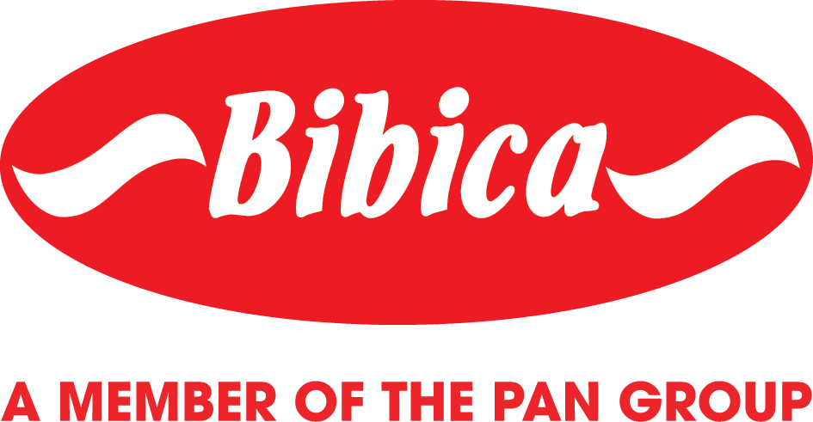

***Tên nhóm*** :  11

***Lớp học phần*** : MIS3011_47K21.1

***Giảng viên bộ môn*** : Hoàng Thị Thanh Hà

***Mentor hướng dẫn*** : Lê Anh Tuấn

***Sinh viên thực hiện*** : Nguyễn Thị Duyên

Hồ Đăng Đạt

Nguyễn Dương Trung

Trần Khánh Tùng

Phan Hồng Tuyết Trâm

Nguyễn Đức Anh Pháp

*Đà Nẵng, ngày 7 tháng 11 năm 2023*

MỤC LỤC

I. Đặt vấn đề 1

1. Lý do chọn đề tài 1

2. Mục tiêu và ý nghĩa của đề tài 1

3. Đối tượng, phạm vi và phương pháp nghiên cứu 2

II. Giới thiệu về doanh nghiệp 2

1. Thông tin về công ty 2

2. Tầm nhìn, sứ mệnh, giá trị cốt lõi và mục tiêu của công ty 3

2.1 Tầm nhìn 3

2.2 Sứ mệnh 3

2.3 Giá trị cốt lõi 3

2.4 Mục tiêu 4

3. Sơ đồ tổ chức của công ty 5

4. Khách hàng 5

III. Giới thiệu ERP và Bravo 5

1. Định nghĩa về erp 5

2. Hiệu quả của ERP đối với doanh nghiệp 6

3. Các phân hệ của ERP mà Bibica đang áp dụng 8

4. Các phân hệ nhóm đã lựa chọn 8

5. Giới thiệu phần mềm Bravo 8

6. Chức năng của phân hệ quản lý bán hàng 9

a) Mô tả chung 9

b) Mô tả theo 3 mô hình biểu diễn hệ thống thông tin 10

IV. Quy trình hoạt động của phân hệ 12

1. Usecase phân hệ 12

2. Workflow Quản lý bán hàng 13

V. Triển khai ERP trên Bravo 14

1. Phân hệ quản lý bán buôn 14

1.1 Tạo danh mục nhân viên 14

1.2 Tạo danh mục đối tượng (khách hàng) 14

1.3 Tạo danh mục vật tư hàng hóa 15

1.4 Tạo tồn kho đầu kì 17

1.5 Tạo hạn mức nợ của khách hàng 18

1.6 Tạo Báo giá/Chào hàng 19

1.7 Chính sách khuyến mãi bán buôn 19

1.8 Bảng giá bán buôn 20

1.9 Đơn đặt hàng bán 21

1.10 Lệnh xuất hàng 21

1.11 Hóa đơn GTGT 21

1.12 Phiếu giao hàng 22

1.13 Hàng bán bị trả lại 22

1.14 Tổng hợp hóa đơn điện tử 23

1.15 Phiếu thu tiền mặt 23

VI. Danh sách báo cáo của công ty cổ phần Bibica 24

1. Báo cáo công nợ phải thu 24

2. Báo cáo bán hàng 25

3. Bảng báo cáo tồn kho 27

4. Bảng báo cáo tổng hợp thực hiện giao hàng 30

# I. Đặt vấn đề

**1. Lý do chọn đề tài**

Độ phổ biến và thương hiệu: Bibica là một công ty có thương hiệu nổi tiếng trong lĩnh vực sản xuất bánh kẹo tại Việt Nam. Bibica chuyên sản xuất thực phẩm, một ngành công nghiệp có ảnh hưởng đáng kể đến cuộc sống hàng ngày của người tiêu dùng. Nghiên cứu về Bibica có thể mang lại thông tin quan trọng về xu hướng, chiến lược kinh doanh, và ảnh hưởng của ngành công nghiệp thực phẩm.

Tiềm năng phát triển: Bibica đã có sự phát triển đáng kể trong thời gian qua và có tiềm năng phát triển mạnh mẽ trong tương lai. Nghiên cứu về công ty này có thể cung cấp thông tin về các yếu tố đã đóng góp vào sự thành công của Bibica và những cơ hội phát triển tiềm năng trong ngành công nghiệp bánh kẹo.

Ngành công nghiệp bánh kẹo: Lĩnh vực sản xuất bánh kẹo là một ngành công nghiệp quan trọng và có tiềm năng phát triển lớn tại Việt Nam Nghiên cứu về Bibica có thể cung cấp cái nhìn tổng quan về ngành công nghiệp này và các yếu tố ảnh hưởng đến sự phát triển của các doanh nghiệp trong ngành.

Tài liệu nghiên cứu có sẵn: Có sẵn các tài liệu nghiên cứu về công ty Bibica, bao gồm các báo cáo tài chính và bài viết nghiên cứu. Điều này giúp chúng tôi có nguồn thông tin đáng tin cậy để nghiên cứu và phân tích.

**2. Mục tiêu và ý nghĩa của đề tài**

**Mục tiêu:**

* Phân tích quy trình quản lý bán hàng: Nghiên cứu sẽ xem xét quy trình quản lý bán hàng của Bibica, bao gồm từ việc tiếp nhận đơn hàng, xử lý đơn hàng, quản lý kho hàng, giao hàng và hỗ trợ khách hàng. Điều này giúp hiểu rõ về hiệu quả và hiệu suất của quy trình quản lý bán hàng hiện tại và đề xuất các cải tiến để nâng cao chất lượng dịch vụ và tăng cường khả năng cạnh tranh.

**Ý nghĩa:**

* Cải thiện quy trình và hiệu suất: Cung cấp thông tin và kiến thức để công ty Bibica cải thiện quy trình quản lý kho và quản lý bán hàng, từ đó tăng cường hiệu suất và giảm thiểu lãng phí trong hoạt động kinh doanh.
* Nâng cao chất lượng dịch vụ: Đề xuất các cải tiến để nâng cao chất lượng dịch vụ của Bibica, từ việc cung cấp sản phẩm đúng hẹn, quản lý hàng tồn kho hiệu quả đến cải thiện quy trình giao hàng và hỗ trợ khách hàng.
* Tăng cường khả năng cạnh tranh: Kết quả nghiên cứu có thể giúp Bibica nắm bắt được xu hướng và yêu cầu của thị trường, từ đó đề xuất các cải tiến để tăng cường khả năng cạnh tranh, thu hút và duy trì khách hàng.

**3. Đối tượng, phạm vi và phương pháp nghiên cứu**

Đối tượng: Công ty Bibica

Phạm vi:

* Quy trình bán hàng của công ty Bibica

Phương pháp nghiên cứu: Triển khai ERP trên Bravo

# II. Giới thiệu về doanh nghiệp

Công ty cổ phần Bibica là một trong những công ty sản xuất và kinh doanh bánh kẹo hàng đầu tại Việt Nam và có thương hiệu rất quen thuộc với người tiêu dùng. Mỗi năm công ty có thể cung cấp cho thị trường hơn 20.000 tấn bánh kẹo các loại như : bánh tết, bánh hura, bánh quy, socola, bánh trung thu, kẹo cứng, kẹo mềm,…trong đó Hura, Goody, Orienko, Migita, Tứ Quý, Bốn mùa,…là những nhãn hàng khá mạnh trên thị trường.

## Thông tin về công ty

Trụ sở chính công ty: 443 Lý Thường Kiệt, Phường 8, Quận Tân Bình, Tp.HCM  
Tel : 028.3971 7920  
Hotline Bánh kẹo Tết:**0848 88.55.22 (Zalo)**

Mã số doanh nghiệp: 3600363970  
Email: bibica@bibica.com.vn   
Website: [www.bibica.com.vn](http://www.bibica.com.vn/)

## Tầm nhìn, sứ mệnh, giá trị cốt lõi và mục tiêu của công ty

**2.1 Tầm nhìn**

Trở thành công ty bánh kẹo hàng đầu Việt Nam. BBC cam kết cung cấp cho khách hàng những sản phẩm có giá trị dinh dưỡng, đảm bảo an toàn vệ sinh thực phẩm, hình thức đẹp hấp dẫn, tất cả vì sức khỏe và sự yêu thích của khách hàng. Không ngừng cải tiến công tác quản lý, nâng cao chất lượng sản phẩm và dịch vụ. có trách nhiệm với xã hội, bảo vệ môi trường

**2.2 Sứ mệnh**

Người tiêu dùng: Sản phẩm đảm bảo an toàn vệ sinh thực phẩm, giá trị dinh dưỡng

Xã hội: đóng góp 100 phòng học, 1000 suất học bổng

**2.3 Giá trị cốt lõi**

Bibica theo đuổi hệ thống 5 giá trị cốt lõi bao gồm: Chính trực - Sự tôn trọng lẫn nhau - Sự cải tiến liên tục - Khát vọng - Hạnh phúc. Với sứ mệnh làm phong phú hơn cho đời sống của mọi người bằng dinh dưỡng nên sự chính trực là một nguyên tắc sống còn đối với Bibica và các công ty thành viên. Sự chính trực nằm ở việc luôn mang đến những gì đã hứa và cam kết với những điều tin tưởng trong từng sản phẩm, giúp công ty xây dựng, duy trì niềm tin trên thị trường và giữa mỗi thành viên trong nội bộ với nhau.

Sự tôn trọng lẫn nhau thể hiện ở việc mọi người trong công ty luôn lắng nghe và khuyến khích được nói lên quan điểm, suy nghĩ của mình. Bibica tin rằng môi trường hợp tác và nuôi dưỡng sẽ cho phép mọi người phấn đấu “Cải tiến liên tục” trong mọi công việc hàng ngày cũng như trong từng sản phẩm. Điều này trao quyền cho mỗi người vươn xa hơn để đạt được “Khát vọng” của mình. Cuối cùng nhưng không kém phần quan trọng, Bibica tin rằng những người hạnh phúc và tích cực có thể mang lại nhiều giá trị hơn cho nhiều người hơn.

Là doanh nghiệp hàng đầu mảng bánh kẹo, Bibica nhận thức rõ tầm ảnh hưởng đến cộng đồng và sự phát triển bền vững của xã hội. Bibica thấu hiểu sự thành công của một doanh nghiệp không chỉ đơn thuần ở con số doanh thu, lợi nhuận mà còn là những giá trị vượt trội và lâu dài mà doanh nghiệp gây dựng, đem đến cho khách hàng và xã hội. Hiểu về sứ mệnh đó, Bibica đã liên tục tăng cường khả năng nghiên cứu và phát triển để cung cấp các sản phẩm tốt hơn cho thị trường. Chất lượng sản phẩm và vệ sinh an toàn thực phẩm là ưu tiên hàng đầu của công ty, do đó Bibica luôn tuân thủ nghiêm ngặt, áp dụng các tiêu chuẩn khắt khe nhất về quản lý chất lượng và an toàn thực phẩm như ISO:9001, ISO:22000, FSSC:22000.

**2.4 Mục tiêu**

Đến năm 2023 trở thành Công ty bánh kẹo hàng đầu Việt Nam

Doanh số từ năm 2018 – 2023 tăng trưởng bình quân 22%/năm

Thị phần đạt 15% tổng quy mô thị trường bánh kẹo Việt Nam

## Sơ đồ tổ chức của công ty

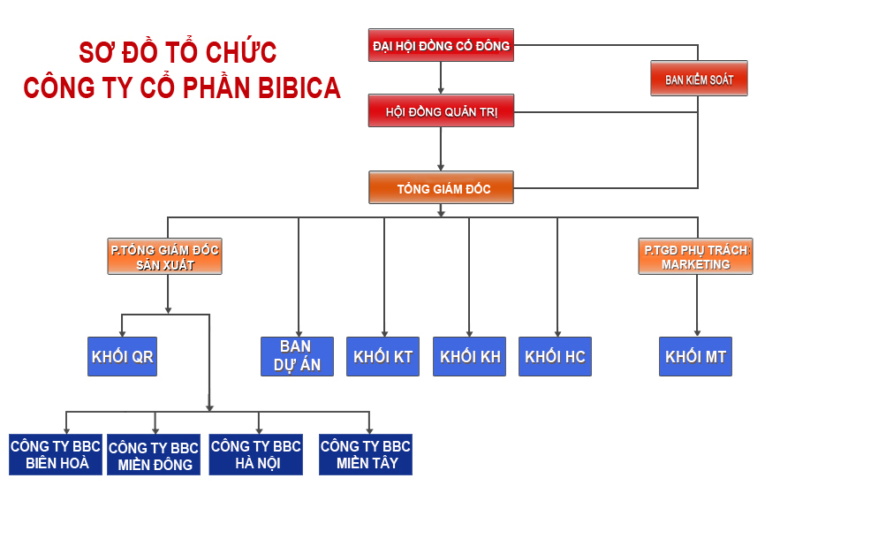

## Khách hàng

Khách hàng là nhà phân phối, trung gian bán buôn: các siêu thị, trung tâm thương mại, các cửa hàng chuyên kinh doanh các sản phẩm bánh kẹo...

Khách hàng là các nhà bán lẻ: các cửa hàng bán lẻ tại nhà, các tạp hóa, cửa hàng bán lẻ tại các chợ,...

Khách hàng là đối tác: các công ty, tập đoàn về thực phẩm liên kết với Bibica trong việc sản xuất sản phẩm chất lượng cho người tiêu dùng,...

Khách hàng là người tiêu dùng: các khách hàng đã mua sản phẩm của doanh nghiệp cho các hoạt động, các khách hàng cá nhân,...

# III. Giới thiệu ERP và Bravo

## Định nghĩa về erp

Phần mềm ERP (Enterprise resource planning software), viết tắt là ERP, có nghĩa là Hệ thống hoạch định nguồn lực doanh nghiệp, là một phần mềm hỗ trợ quá trình quản trị hoạt động kinh doanh của doanh nghiệp. Chức năng chính của ERP là tích hợp tất cả thông tin, dữ liệu của các phòng ban vào cùng một hệ thống máy tính duy nhất để theo dõi, đáp ứng đầy đủ các nhu cầu của doanh nghiệp. ERP giống như một hệ thống phần mềm khổng lồ, giải quyết được các vấn đề về nhân sự, tài chính, sản xuất, chuỗi cung ứng, kho, mua hàng, bán hàng và nhiều thứ khác.

Vào thời gian trước đây, khi công nghệ hiện đại chưa phát triển, mỗi phòng ban trong công ty hay mỗi bộ phận lại có những cách quản lý dữ liệu khác nhau, điều đó dẫn đến sự không đồng nhất về mặt dữ liệu cũng như khó quản lý.

Ngày nay, công nghệ hiện đại tiên tiến, thiết bị máy móc mới ra đời, ERP cũng xuất hiện như một giải pháp mới cho doanh nghiệp trong bài toán khó này. Nhờ ERP, mọi phòng ban trong doanh nghiệp đều có thể dễ dàng truy cập và chia sẻ dữ liệu với nhau. Điều này giúp cho việc phối hợp và ra quyết định trở nên hiệu quả hơn, từ đó nâng cao hiệu quả hoạt động của doanh nghiệp.

## Hiệu quả của ERP đối với doanh nghiệp

​Kiểm soát thông tin khách hàng: thông tin khách hàng sẽ được chia sẻ cho các phòng ban cần đến chúng như phòng chăm sóc khách hàng, bán hàng, kế toán,… Một giám đốc cấp cao ngồi tại văn phòng có thể kiểm soát được tất cả các thông tin của khách hàng theo thời gian thực, biết được khách hàng đã mua bao nhiêu hàng, mua tại hệ thống cửa hàng nào của doanh nghiệp.

Tăng tốc quá trình sản xuất, cung cấp hàng hóa, dịch vụ: ERP với những tính năng hỗ trợ, có thể giúp giảm thiểu các công việc thủ công bằng các công đoạn tự động hóa một phần hoặc toàn bộ quy trình. Tự động hóa của ERP được ứng dụng hiệu quả nhất đối với quy trình sản xuất, đóng gói, quản lý đầu ra.

Tạo nên sự đồng bộ trong hoạt động kinh doanh: Với hệ thống ERP, các bộ phận trong doanh nghiệp có thể chia sẻ các thông tin và dữ liệu một cách nhanh chóng và hiệu quả, tạo nên sự đồng bộ hóa, sự liên kết các hoạt động kinh doanh của doanh nghiệp.

Giúp giảm thiểu chi phí: ERP giúp loại bỏ những yếu tố trung gian khiến cho luồng thông tin không được xuyên suốt trong quá trình phối hợp giữa nhiều bên trong một doanh nghiệp, từ đó cắt giảm được những chi phí không cần thiết như: Hạn chế các khoản chi phí bị thất thoát trong quá trình kinh doanh, cắt giảm chi phí thông qua việc lên kế hoạch và tính toán các khoản chi phí từ quá trình sản xuất…

Chuẩn hóa hoạt động về nhân sự: thông qua phần mềm quản lý ERP, giờ làm việc, giờ về, khối lượng đầu việc của mỗi cá nhân được kiểm soát hiệu quả,dù cá nhân đó làm việc ở bộ phận nào. Việc này sẽ hỗ trợ người quản lý đánh giá năng lực nhân viên, thưởng phạt công minh, trả lương đúng thời hạn.

Giúp nâng cao chất lượng sản phẩm: ERP tham gia vào quá trình kiểm tra, giám sát hoạt động kiểm soát chất lượng sau đó ghi nhận lại thông tin để hỗ trợ cho doanh nghiệp. Hệ thống ERP ghi nhận thông tin liên quan đến hàng nhập bao gồm thời gian, chất lượng, số lượng, hàng bị trả lại, nguyên nhân trả hàng… gần như ngay lập tức, từ đó lãnh đạo doanh nghiệp có thể nhanh chóng điều chỉnh kế hoạch sản xuất và cung ứng hàng hóa, nâng cao chất lượng sản phẩm đầu ra

## Các phân hệ của ERP mà Bibica đang áp dụng

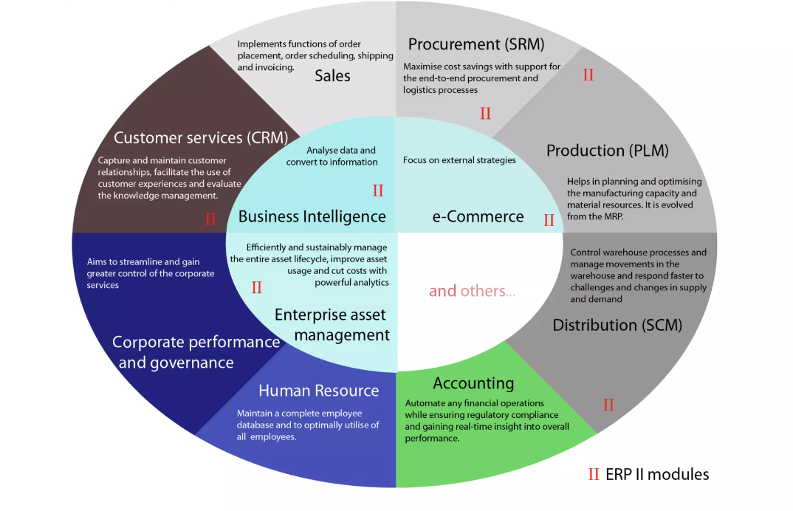

## Các phân hệ nhóm đã lựa chọn

Phân hệ quản lý bán hàng

## Giới thiệu phần mềm Bravo

https://lh7-us.googleusercontent.com/7YqdwOyjTQmFhtqZjo7abHTtiOXc4442OlldJwhs6_EBpLx_sU2RhmBrWC5oT8gLoFDsxYCmEQ1UNfTGmc1_VDw_-u9LNWLwicFhMYnsJSnV85cYCdGD9JVzNDrpd26_h1rgRty1RiRq__W_wwFDzg

Giải pháp phần mềm quản trị doanh nghiệp BRAVO là một giải pháp được xây dựng theo định hướng QUẢN TRỊ TỔNG THỂ, đáp ứng bài toán quản lý NHIỀU NGÀNH NGHỀ lĩnh vực khác nhau, cập nhật tính năng công nghệ theo xu thế mới. Phiên bản BRAVO 8R3 là bước tiến quan trọng về công nghệ, đem đến nhiều đột phá mới, ứng dụng và hỗ trợ nhiều bài toán quản trị mới cho khách hàng.

Tính năng trên phần mềm Bravo được thiết kế dựa trên việc nghiên cứu kỹ càng thao tác của người sử dụng cũng như quy trình luân chuyển chứng từ và cách thức kiểm soát dữ liệu của các doanh nghiệp trong thực tế.

BRAVO là phần mềm thiết kế theo yêu cầu nên ngoài 12 phân hệ cơ bản thì các phân hệ khác như Quản lý bảo hành, quản lý dịch vụ Logistic…sẽ được bổ sung tùy thuộc vào yêu cầu quản lý của từng doanh nghiệp.

Với thiết kế kiến trúc 3 lớp, hệ thống phần mềm BRAVO có thiết kế mở, linh động nên dễ dàng trong việc mở rộng phạm vi quản lý, thiết kế thêm những yêu cầu mới theo sự phát triển và mở rộng của doanh nghiệp.

* **Ưu điểm:**
* Phần mềm thiết kế mở, nhà cung cấp có thể dễ dàng triển khai, cài đặt, chỉnh sửa theo yêu cầu đặc thù của Khách hàng trong mọi thời điểm.
* Giao diện phần mềm đơn giản, dễ sử dụng, tùy biến theo thiết kế “layout”.
* Không chỉ hỗ trợ các nghiệp vụ cơ bản trong quy trình bán hàng, mà còn có khả năng truy xuất báo cáo quản trị nhanh chóng, hỗ trợ Ban lãnh đạo trong việc theo dõi, đánh giá và ra quyết định quản trị.
* Các báo cáo được cập nhật nhanh chóng theo Luật Kế toán của Việt Nam.
* Có khả năng kết nối với phần mềm khác, liên kết, luân chuyển dữ liệu với nhiều phòng ban khác.
* Hợp tác với nhà cung cấp uy tín, đạt nhiều giải thưởng danh giá của các tổ chức hiệp hội trong ngành. Kinh nghiệm triển khai nhiều năm, thành công với 3000 dự án của doanh nghiệp vừa và lớn.
* Dịch vụ chuyên nghiệp, hỗ trợ tận tình.
* **Nhược điểm:**
* Chỉ Phù hợp với doanh nghiệp vừa và lớn

## [Chức năng của phân hệ](https://docs.google.com/document/d/1kZD_dtlHw7del4hno7P21yhQxugP4sfh/edit" \l "heading=h.1y810tw) quản lý bán hàng

1. [**Mô tả chung**](https://docs.google.com/document/d/1kZD_dtlHw7del4hno7P21yhQxugP4sfh/edit#heading=h.2xcytpi)

Phân hệ quản lý bán hàng của hệ thống ERP bao gồm các nghiệp vụ bán hàng, sau bán hàng, nhân viên, khách hàng và quản lý Marketing. Phân hệ này đồng thời giúp nhà quản lý nắm bắt được tình hình bán hàng theo thời gian thực, hỗ trợ cho việc nắm bắt và ra quyết định kịp thời.

Phân hệ bán hàng có thể quản lý tốt các chiến dịch Marketing như: chiến lược, chi phí, chiết khấu, lợi ích thu lại,… Về bán hàng, phần mềm giúp quản lý đội ngũ bán hàng, hàng tồn kho, thông tin khách hàng, năng suất lao động, các mặt hàng bán chạy,….Đồng thời, phần mềm còn hỗ trợ đối với các dịch vụ sau bán hàng như: chăm sóc khách hàng, nhắc nhở hỏi thăm định kỳ, tư vấn trực tuyến, theo dõi và ghi nhận thông tin quá trình thực hiện đơn hàng: Quản lý toàn bộ các đơn báo giá cho khách hàng, tiến trình thanh toán hóa đơn, giao hàng, chi tiết việc bán hàng online và offline theo khách hàng, bộ phận, nhân viên, vùng miền, nhóm hàng…

Lập và in báo giá/đơn hàng, hóa đơn, phiếu hàng bán bị trả lại, phiếu thu tiền hàng bằng máy tính.

Xây dựng được các chính sách giá rõ ràng

Hỗ trợ việc đổi, trả hàng

Tích hợp được với phân hệ kế toán phân tích lợi nhuận và các hiệu quả về hoạt động kinh doanh theo tháng, theo quý, theo năm. In các loại báo cáo: Báo cáo bán hàng, Báo cáo công nợ, Báo cáo quản trị.

Tích hợp được với chức năng quản lý khách hàng, quản lý sản phẩm (về nhà cung cấp, bảng giá, giá mua, giá bán, thuế...).

Theo dõi,quản lý công nợ, tạo bút toán, ghi nhận và điều chỉnh doanh thu

1. [**Mô tả theo 3 mô hình biểu diễn hệ thống thông tin**](https://docs.google.com/document/d/1kZD_dtlHw7del4hno7P21yhQxugP4sfh/edit#heading=h.1ci93xb)

* [**Mô hình Logic**](https://docs.google.com/document/d/1kZD_dtlHw7del4hno7P21yhQxugP4sfh/edit#heading=h.qsh70q)
* Hệ thống cung cấp các sản phẩm đang bán, số lượng, đơn giá.
* Đưa ra các chiến lược khuyến mãi để tăng doanh số bán hàng, tính toán doanh thu và lợi nhuận của từng sản phẩm hoặc danh mục sản phẩm.
* Đưa ra báo cáo kết quả kinh doanh để đánh giá và phân tích hiệu quả hoạt động kinh doanh trong một khoảng thời gian nhất định.
* [**Mô hình vật lý trong**](https://docs.google.com/document/d/1kZD_dtlHw7del4hno7P21yhQxugP4sfh/edit#heading=h.1pxezwc)
* Trang bị máy tính với cấu hình tối thiểu để truy cập được phần mềm Bravo trên máy chủ. Các nhân viên được hướng dẫn để sử dụng phần mềm Bravo để cập nhật các sản phẩm, xuất hóa đơn, xuất báo cáo.
* Dữ liệu của doanh nghiệp được lưu trữ trong Bravo. Luôn duy trì và bảo trì hệ thống Bravo để đảm bảo rằng dữ liệu của doanh nghiệp lưu trữ trong phần mềm luôn được an toàn và chính xác.
* [**Mô hình vật lý ngoài**](https://docs.google.com/document/d/1kZD_dtlHw7del4hno7P21yhQxugP4sfh/edit#heading=h.3as4poj)**:**
* Khi khách hàng đến cửa hàng Bibica, họ có thể chọn các sản phẩm mà mình muốn mua. Khách hàng có thể xem các mục trong menu hoặc tìm hiểu trước thông tin về sản phẩm trên website của Bibica.
* Khi khách hàng đã quyết định loại sản phẩm và số lượng cần mua, họ sẽ tiến hành thanh toán bằng tiền mặt hoặc thẻ tín dụng để hoàn tất giao dịch mua hàng. Sau đó, nhân viên của Bibica sẽ tiến hành chuẩn bị và giao hàng cho khách hàng.
* Sau khi nhận được hàng, khách hàng có thể kiểm tra sản phẩm để đảm bảo rằng không có vấn đề gì xảy ra trong quá trình chuẩn bị và giao hàng. Nếu có bất kỳ sự cố nào xảy ra, khách hàng có thể liên hệ với nhân viên Bibica để được hỗ trợ và giải quyết các vấn đề liên quan.

# IV. Quy trình hoạt động của phân hệ

## Usecase phân hệ

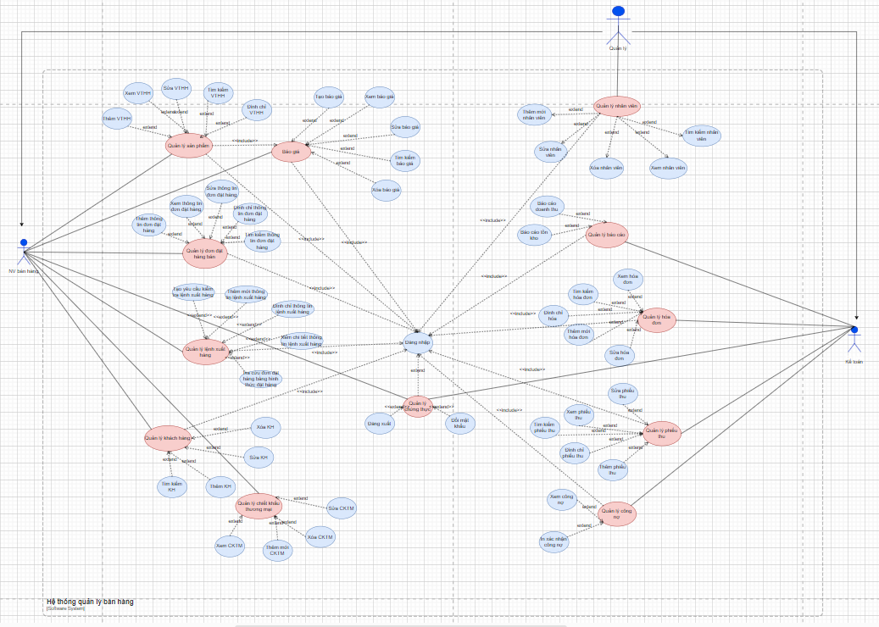

## Workflow Quản lý bán hàng

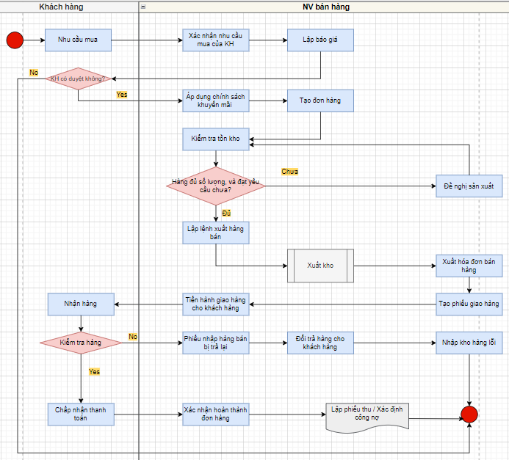

# V. Triển khai ERP trên Bravo

## 1. Phân hệ quản lý bán buôn

**1.1** **Tạo danh mục nhân viên** 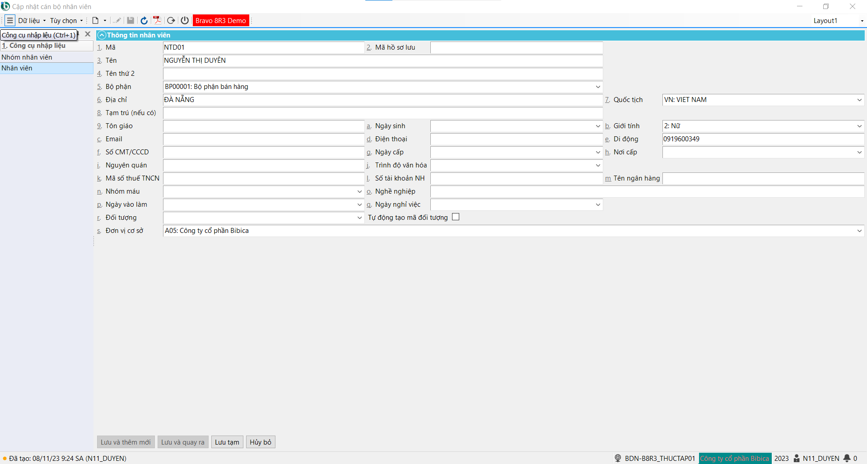

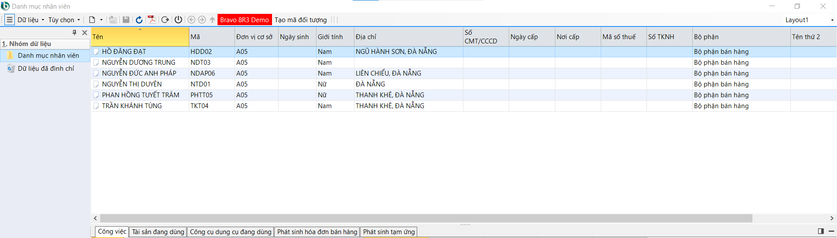

**1.2 Tạo danh mục đối tượng (khách hàng)**

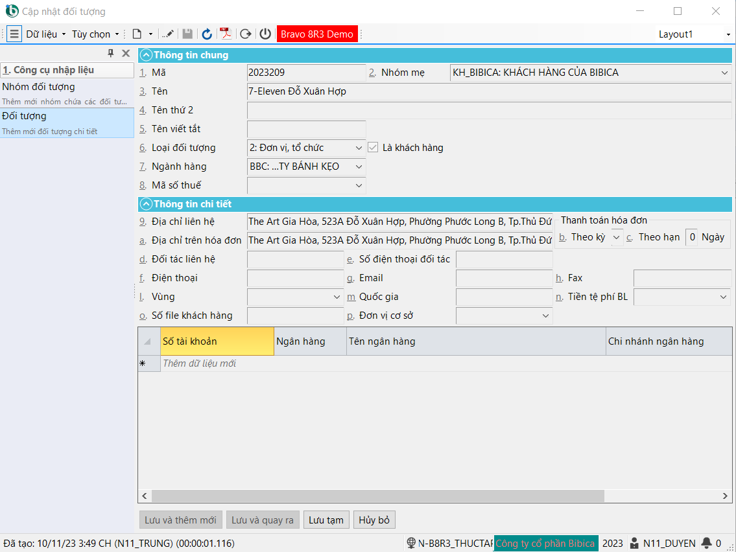

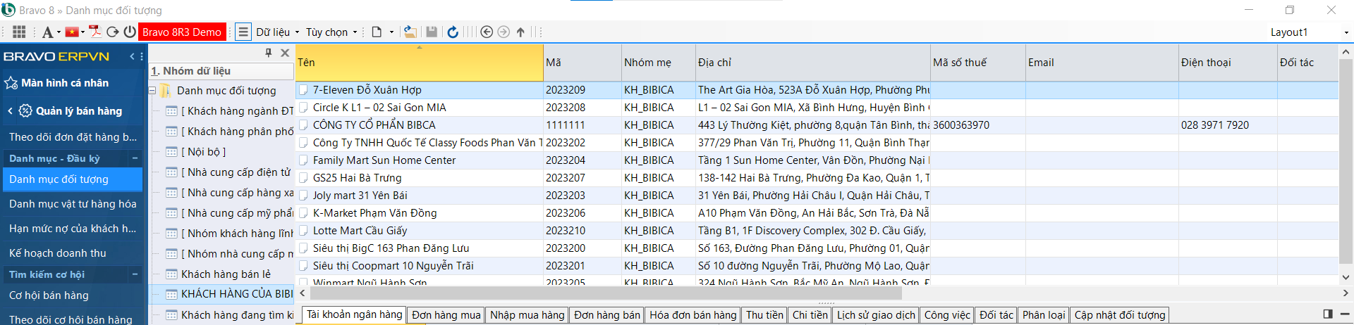

**1.3 Tạo danh mục vật tư hàng hóa**

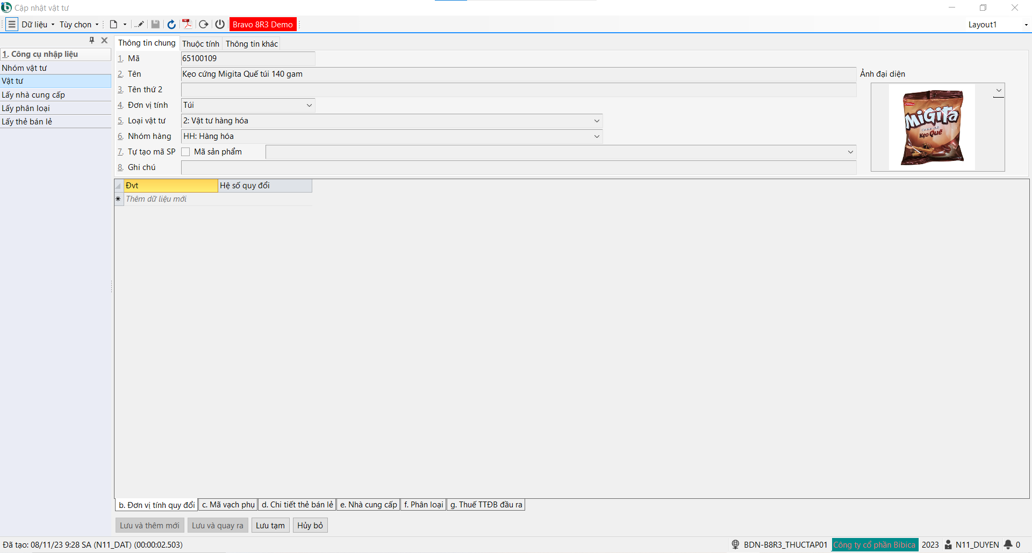

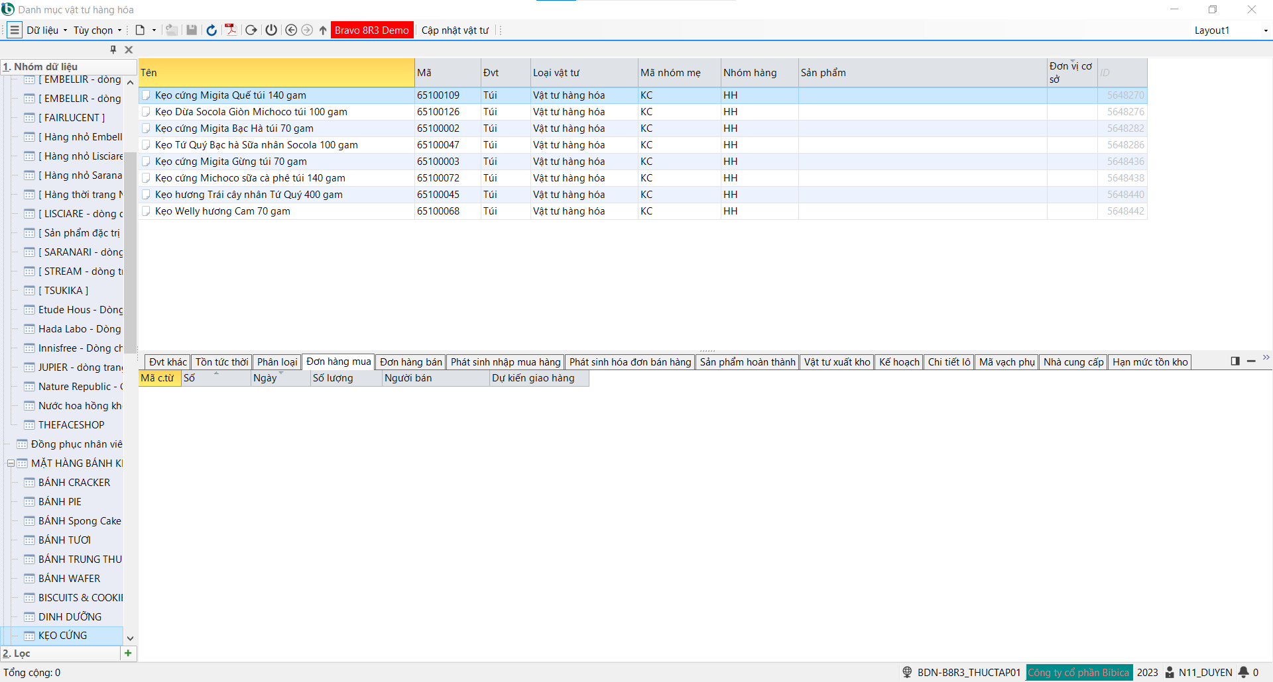

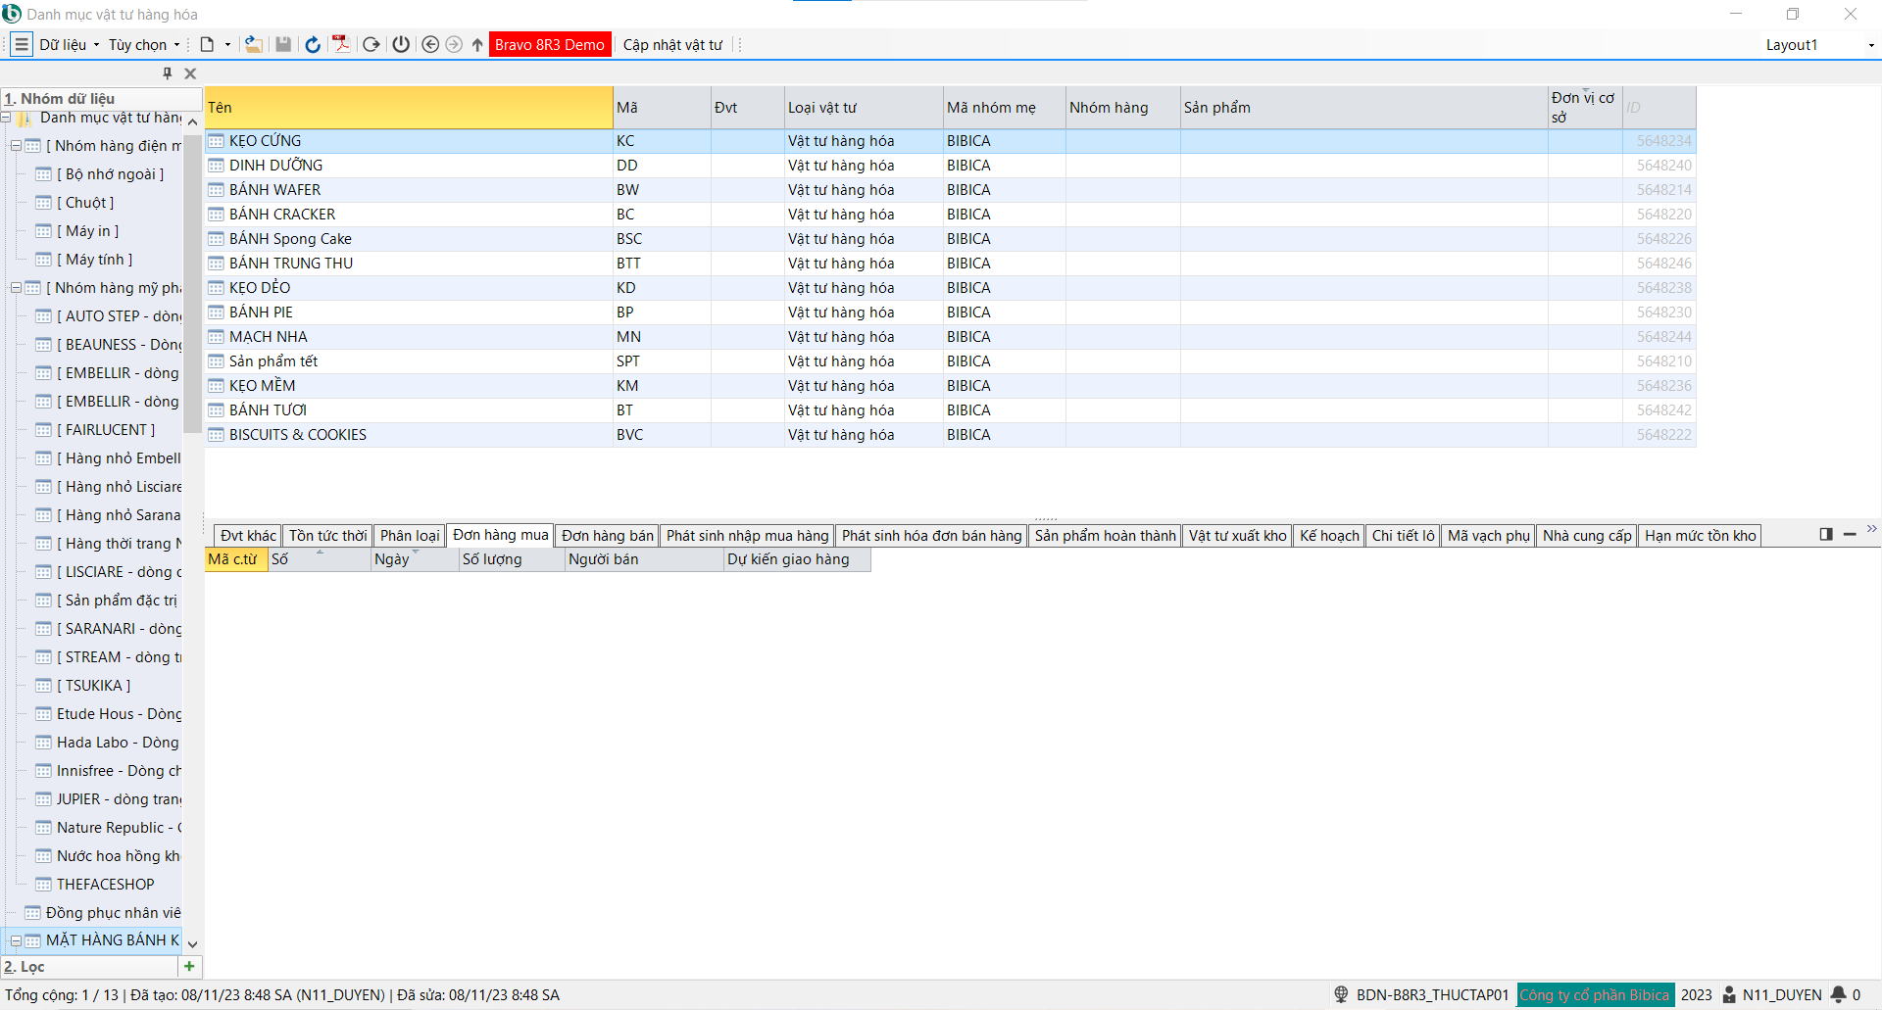

**1.4 Tạo tồn kho đầu kì**

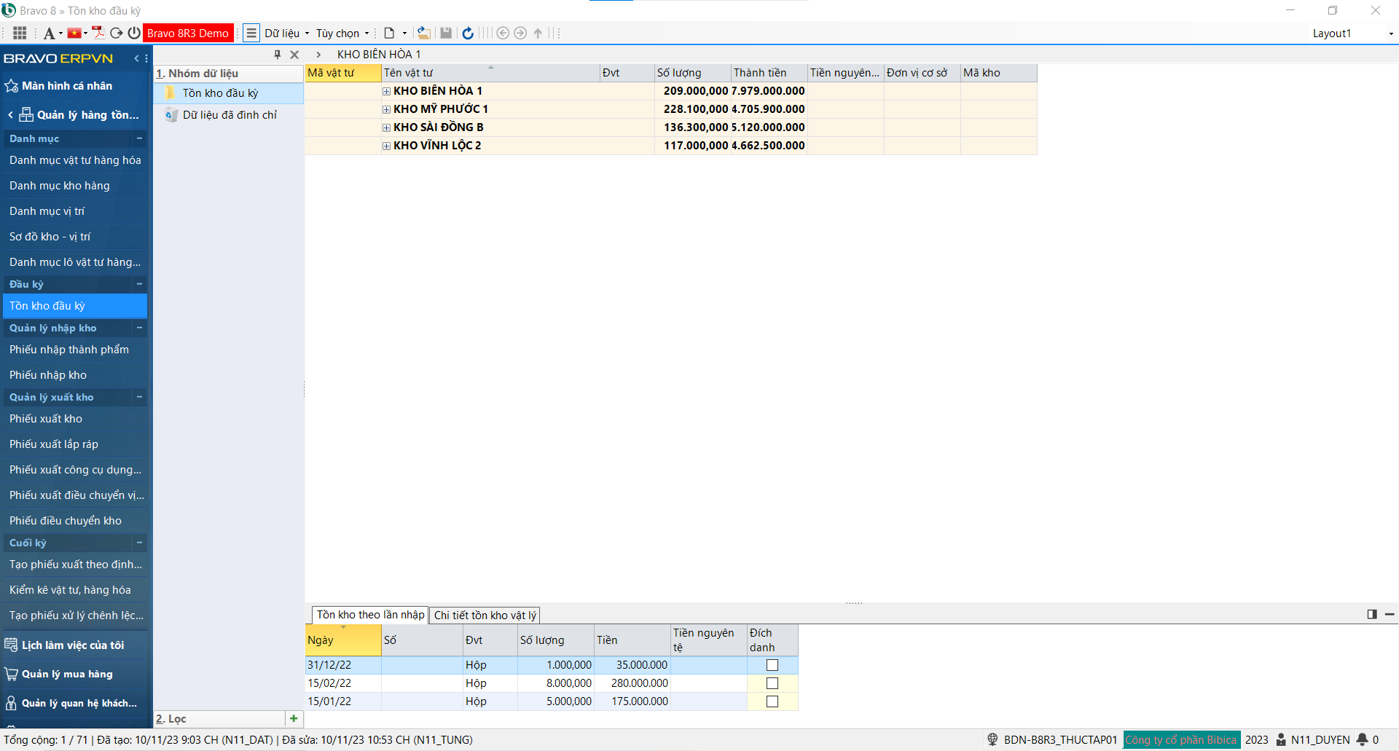

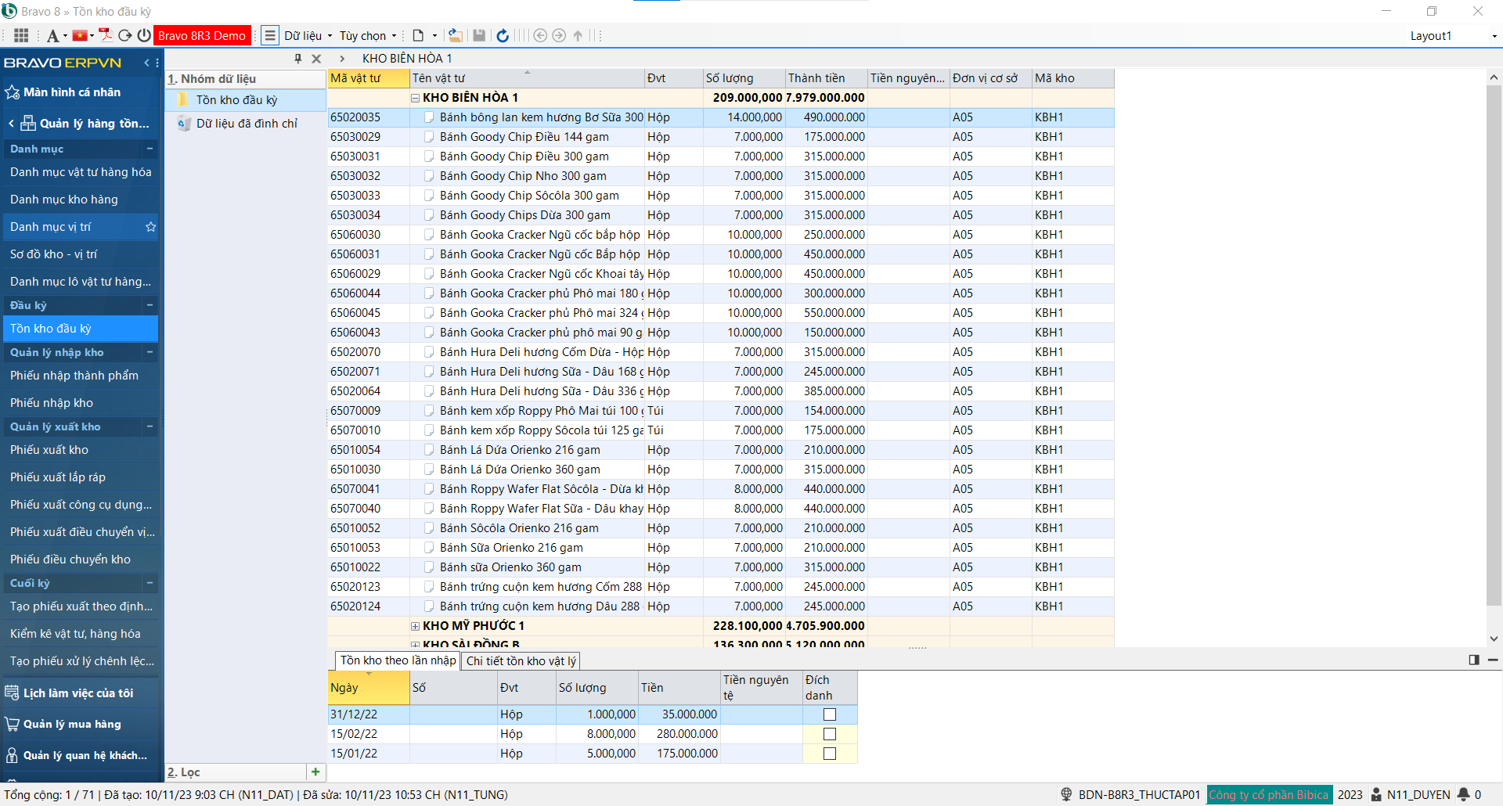

**1.5 Tạo hạn mức nợ của khách hàng**

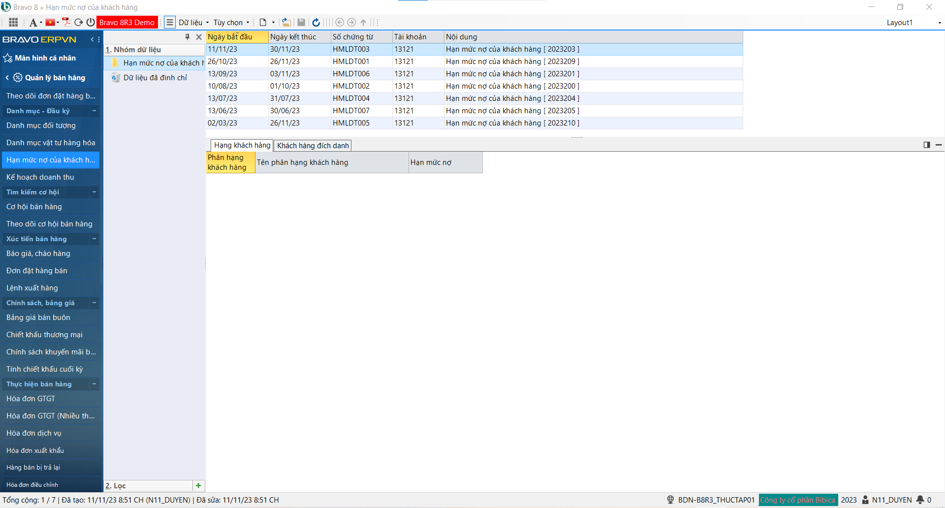

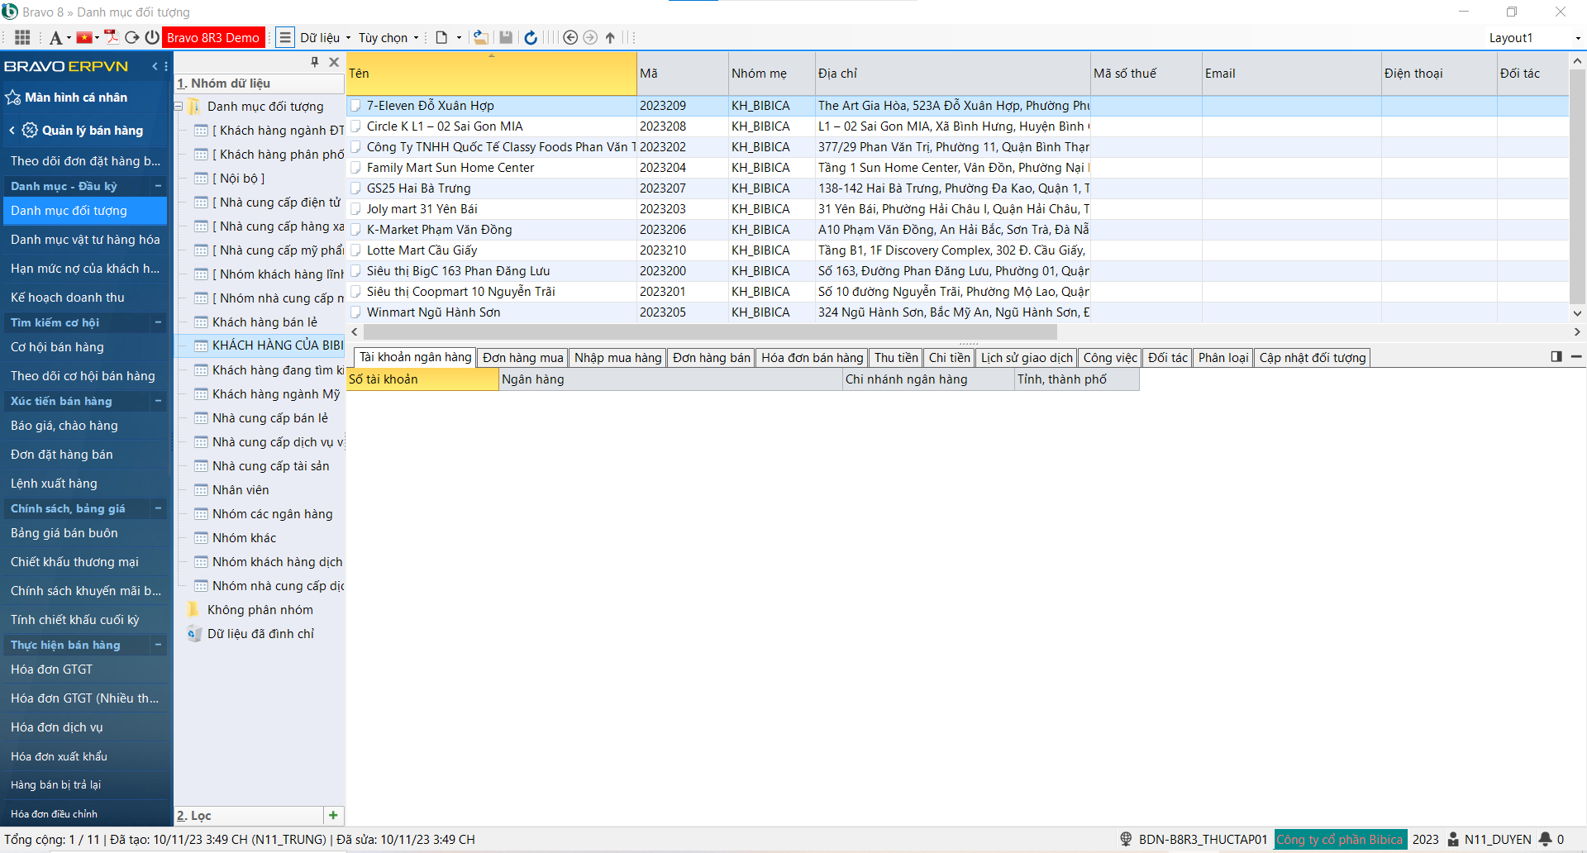

**1.6 Tạo Báo giá/Chào hàng**

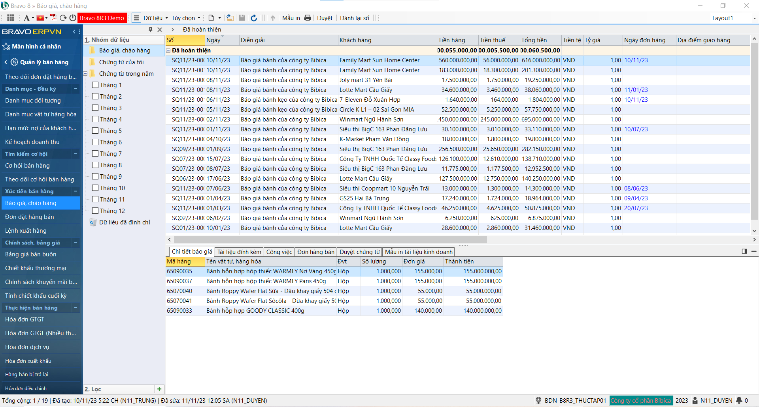

**1.7 Chính sách khuyến mãi bán buôn**

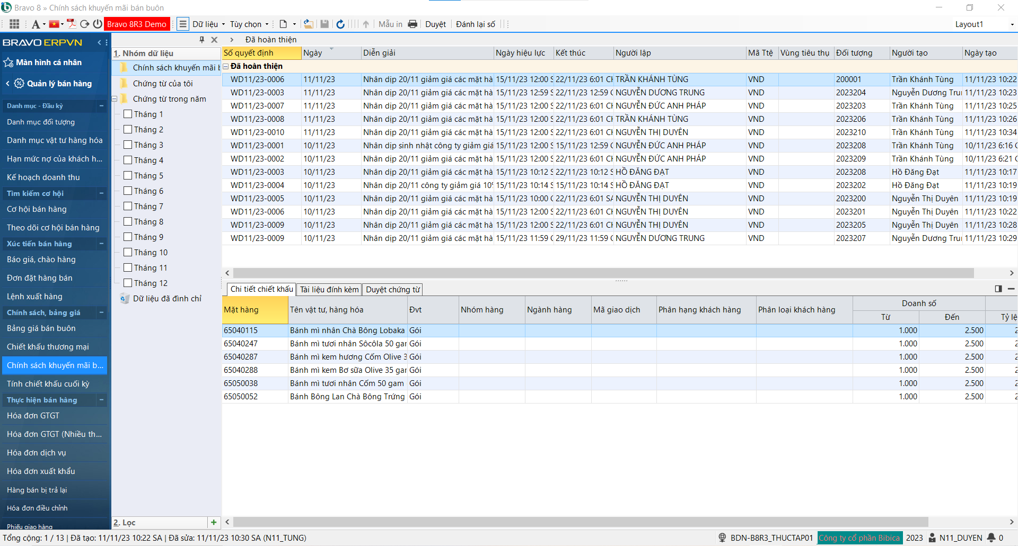

**1.8 Bảng giá bán buôn**

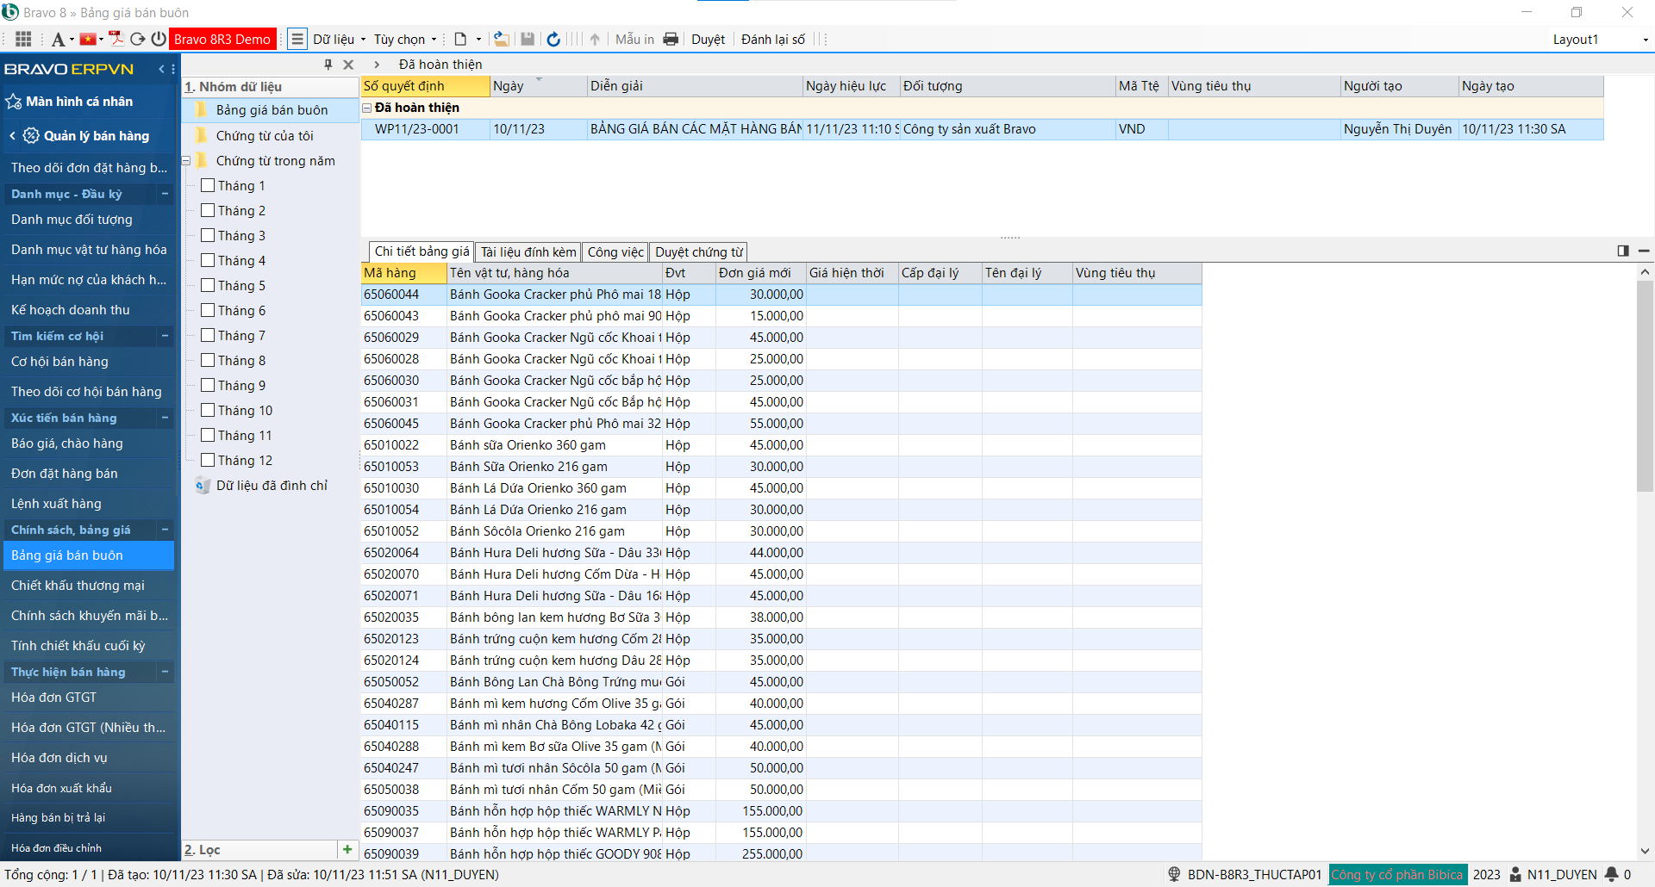

**1.9** **Đơn đặt hàng bán** 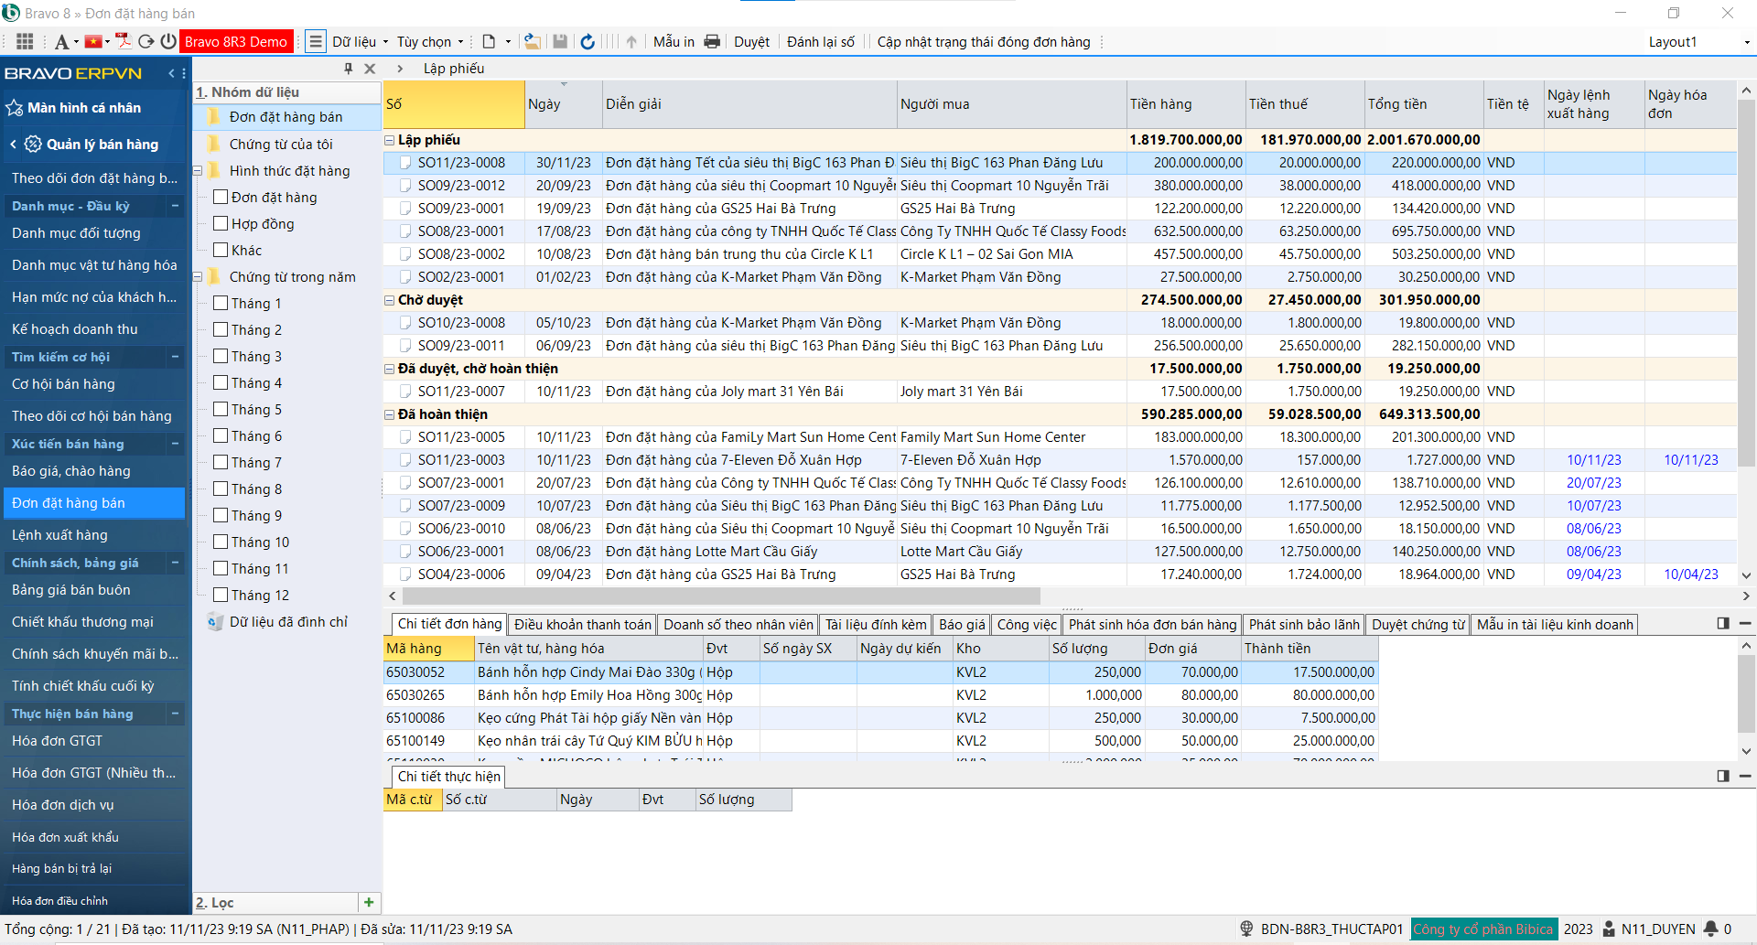

**1.10 Lệnh xuất hàng**

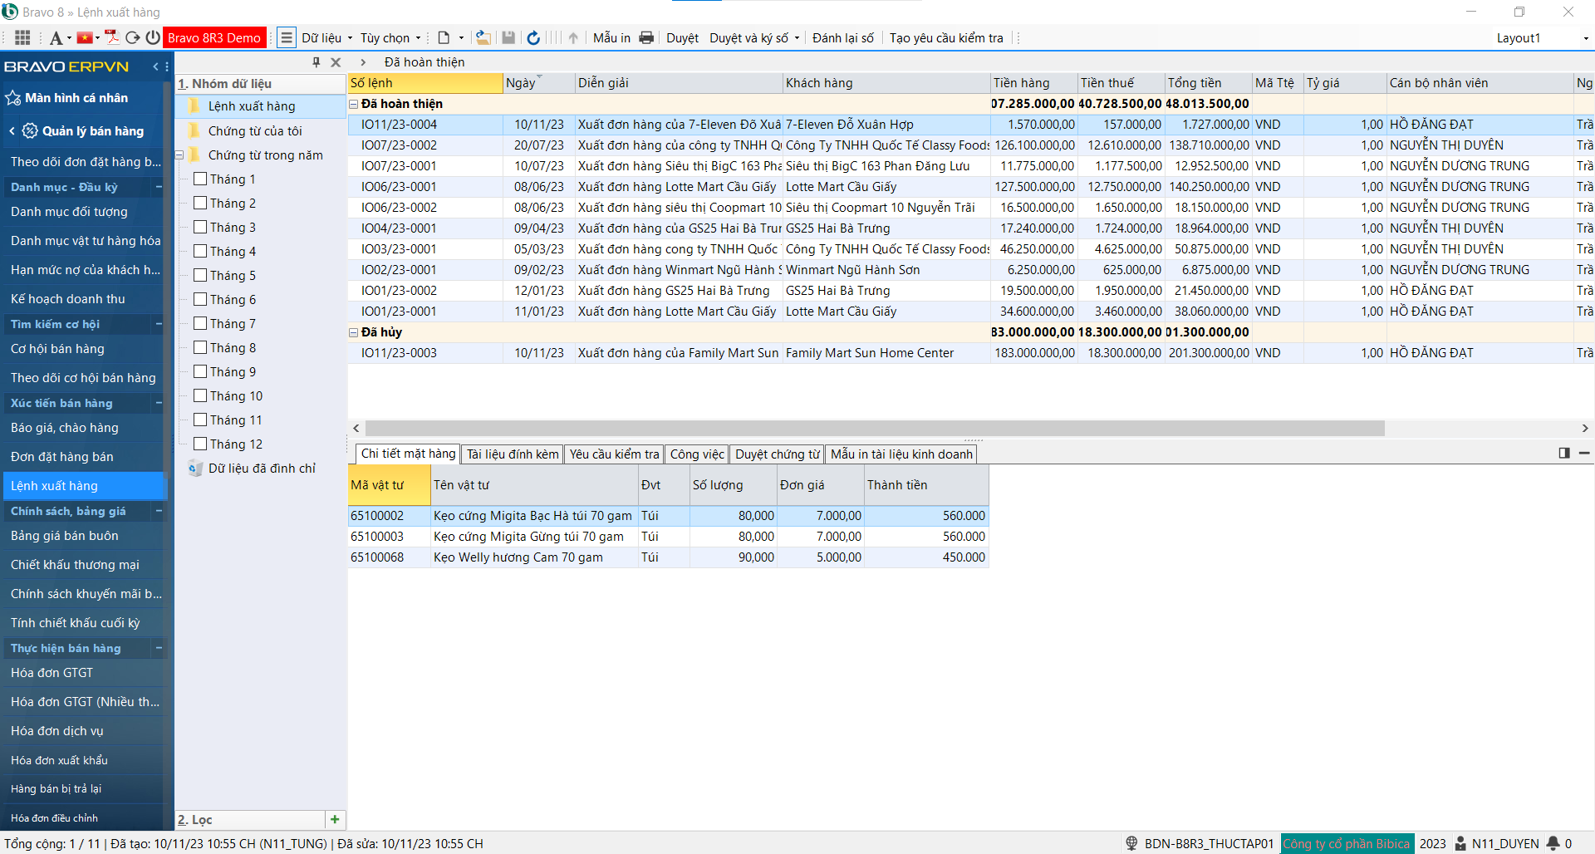

**1.11 Hóa đơn GTGT**

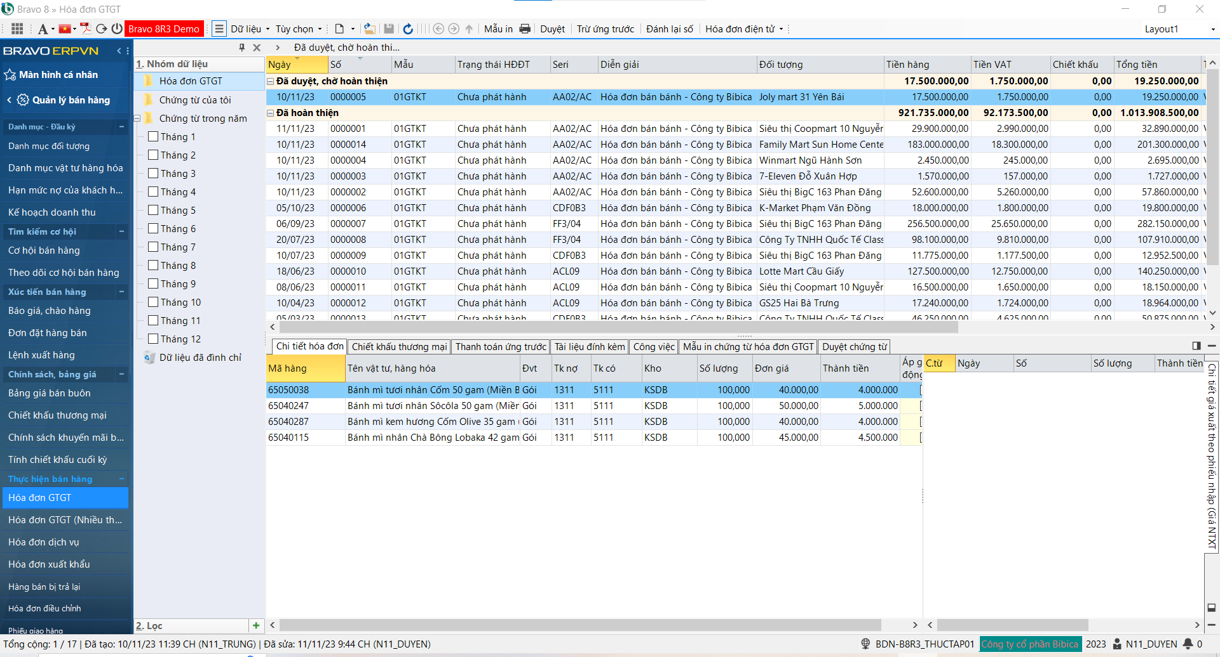

**1.12 Phiếu giao hàng**

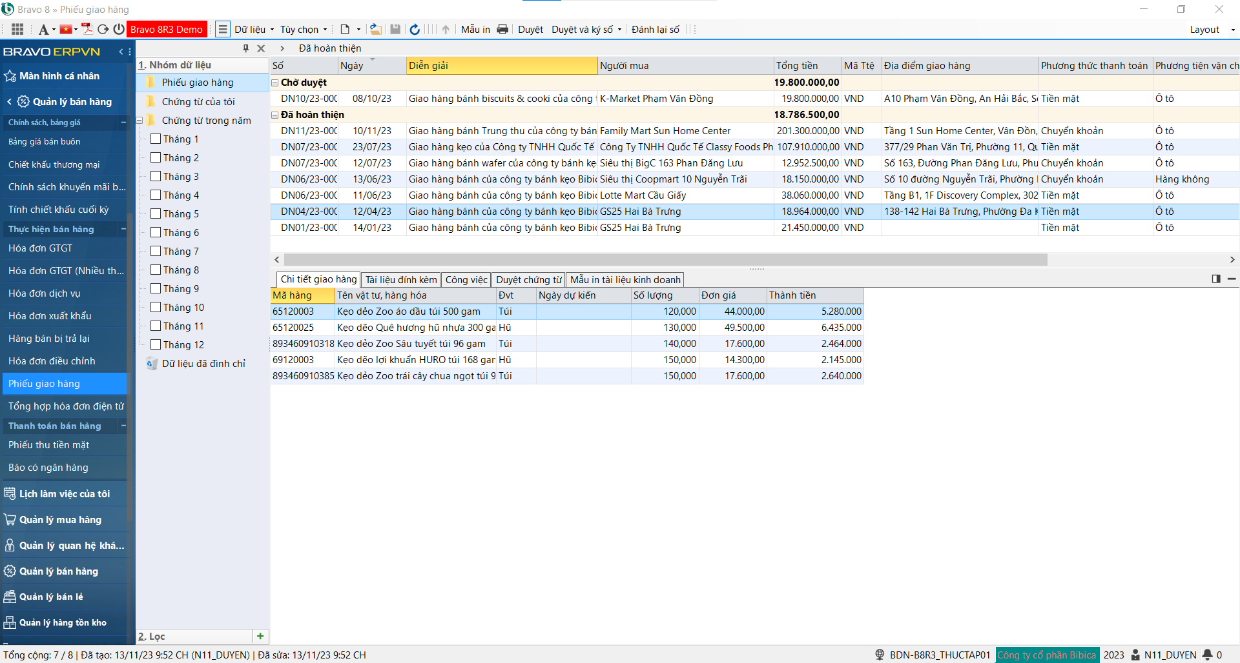

**1.13 Hàng bán bị trả lại**

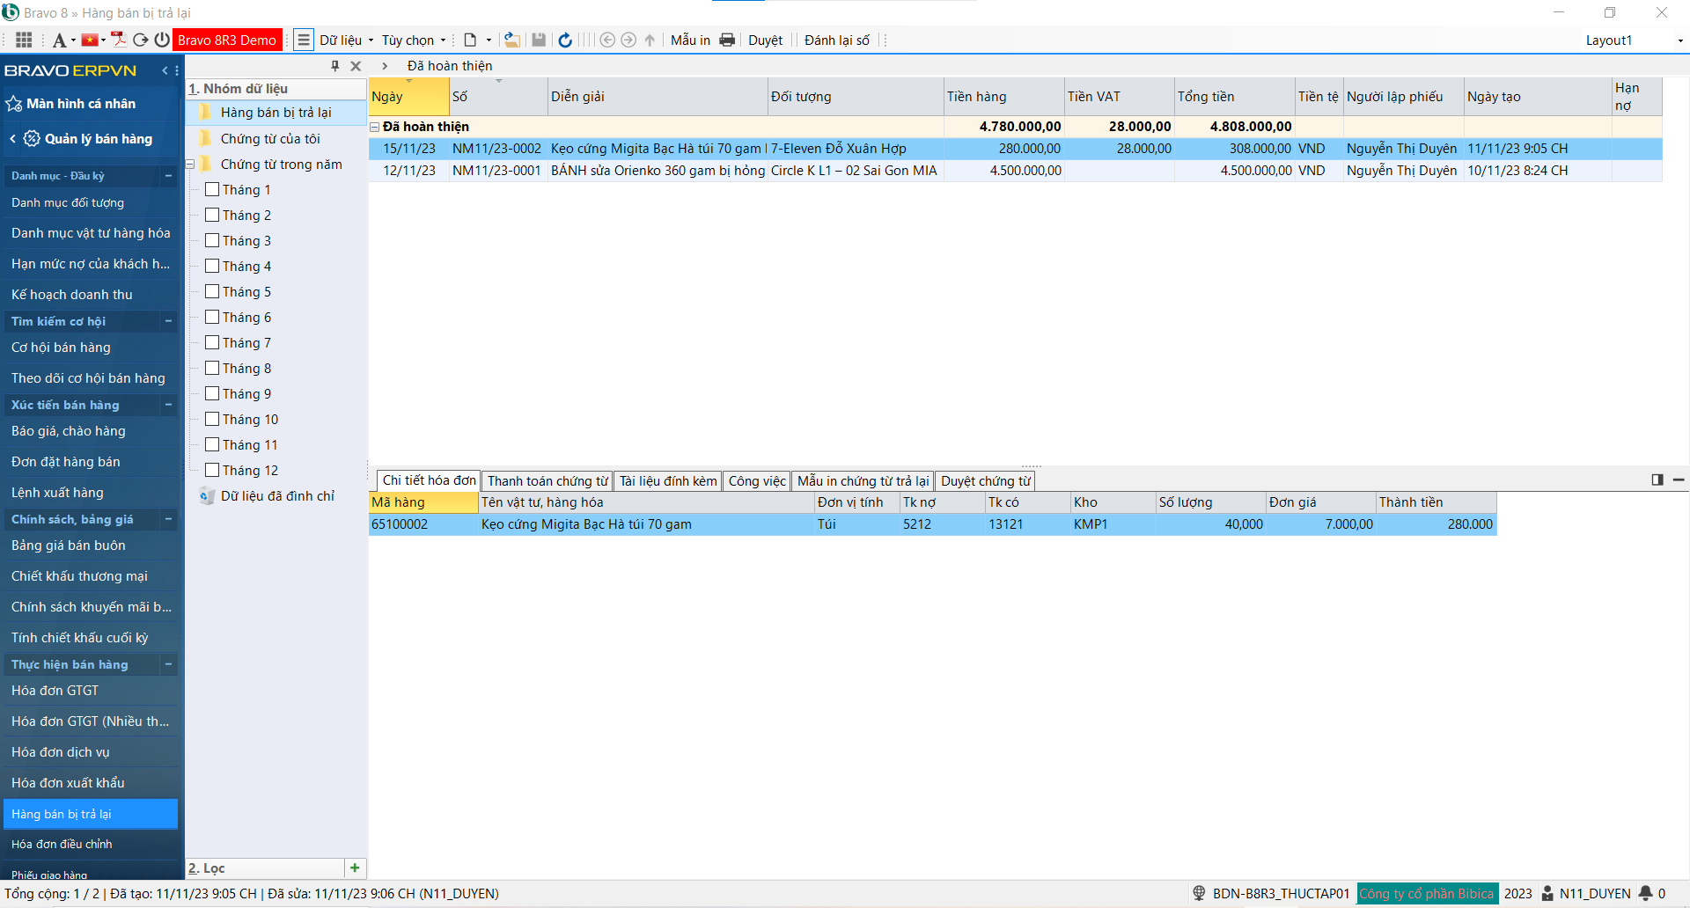

**1.14 Tổng hợp hóa đơn điện tử**

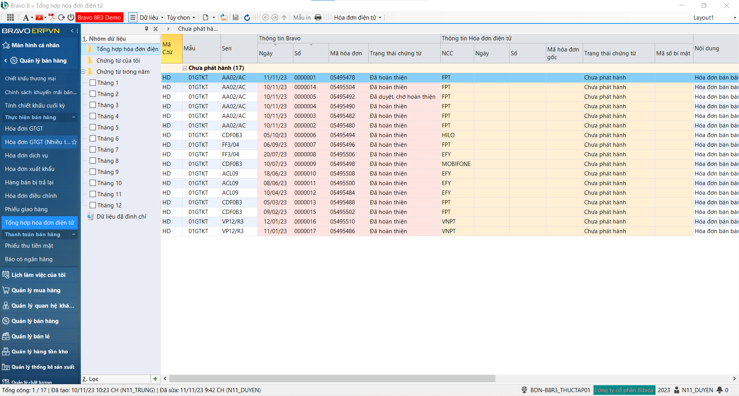

**1.15 Phiếu thu tiền mặt**

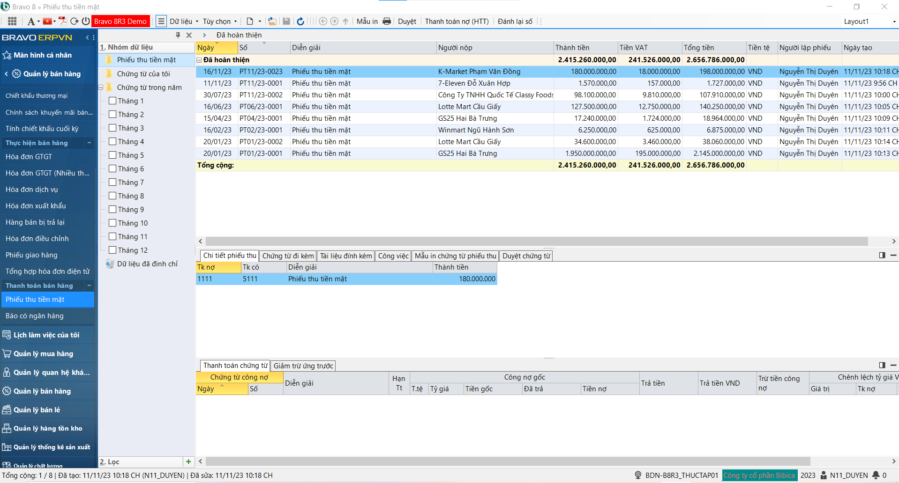

# VI. Danh sách báo cáo của công ty cổ phần Bibica

## 1. Báo cáo công nợ phải thu

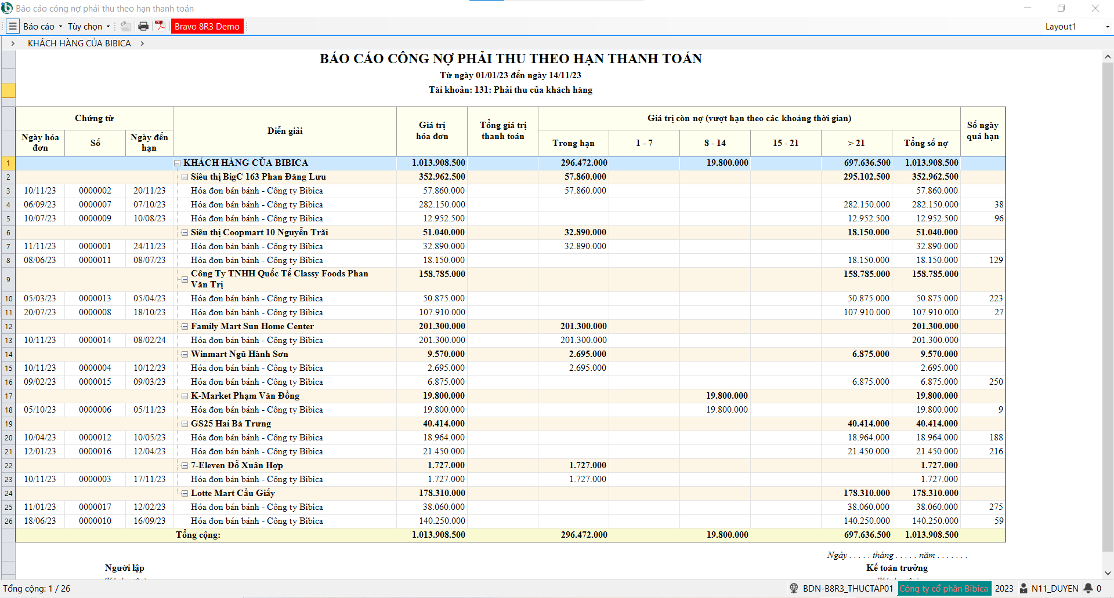

## 2. Báo cáo bán hàng

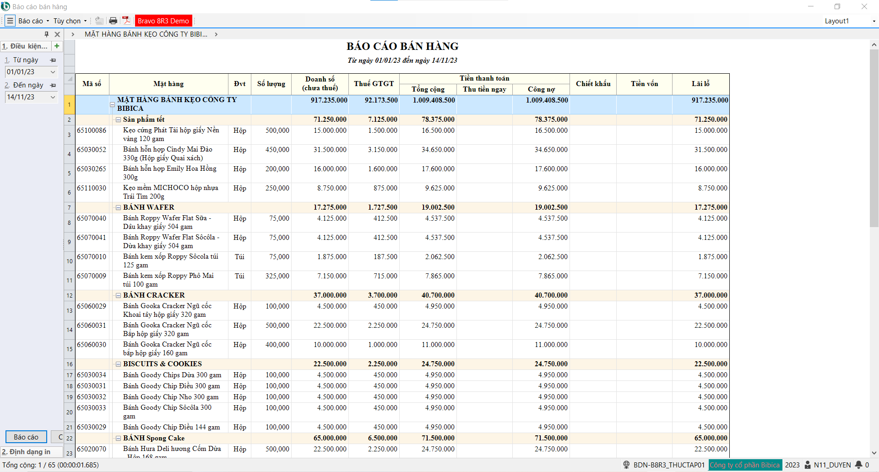

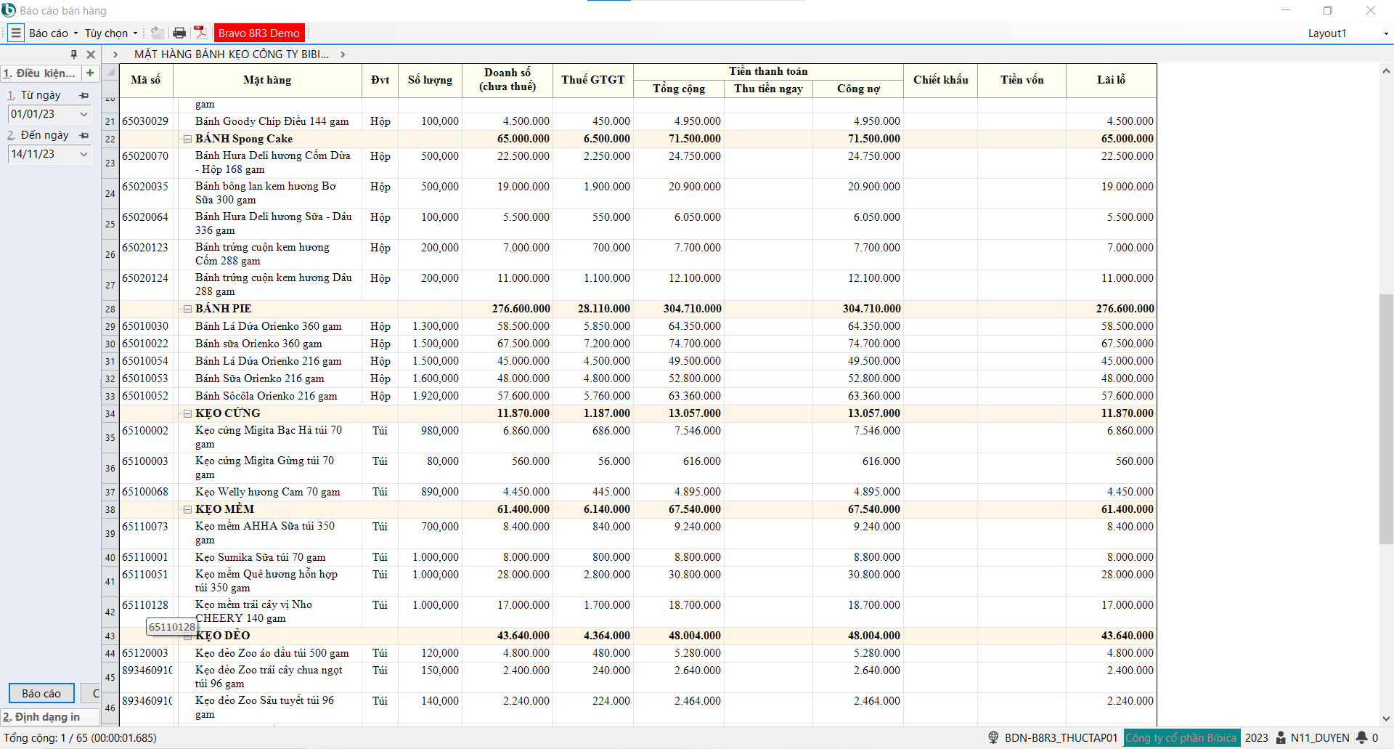

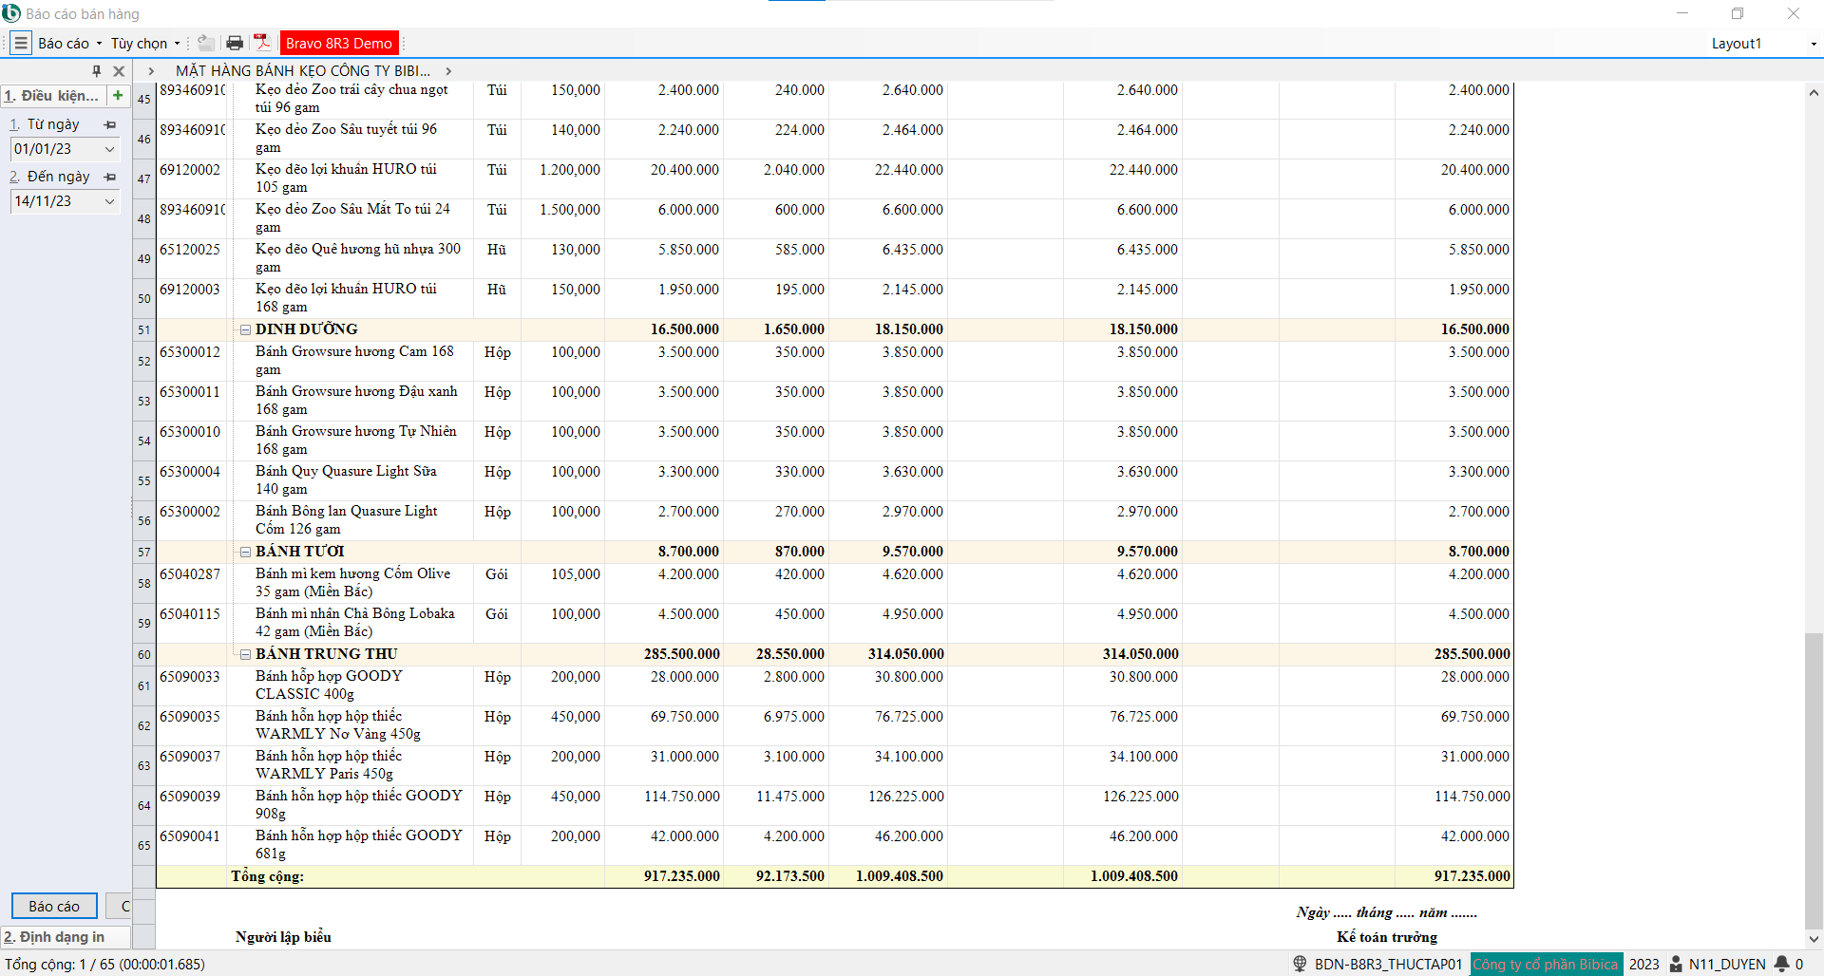

## 3. Bảng báo cáo tồn kho

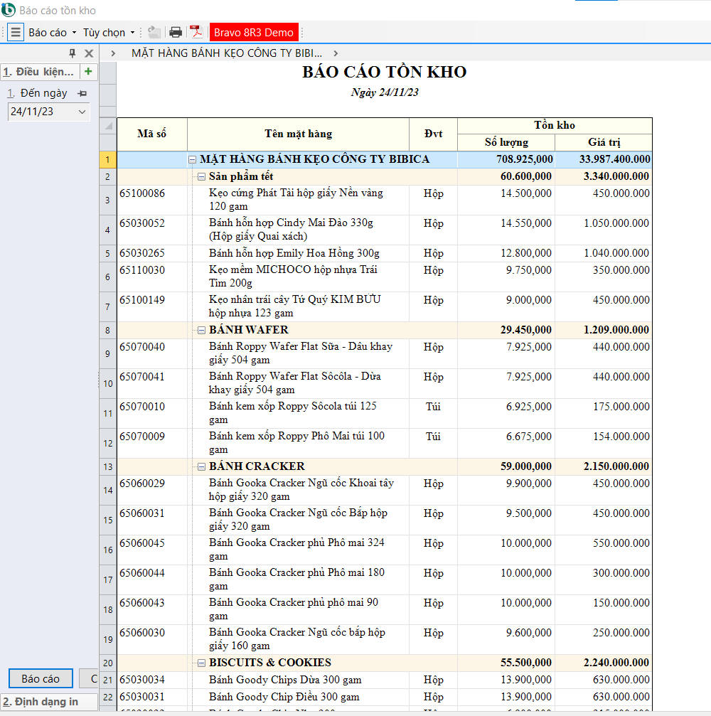

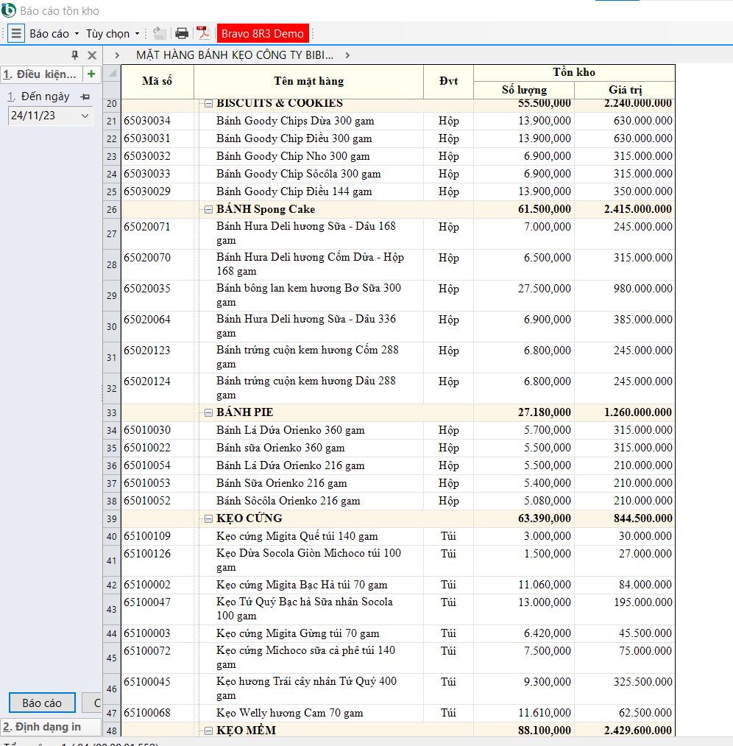

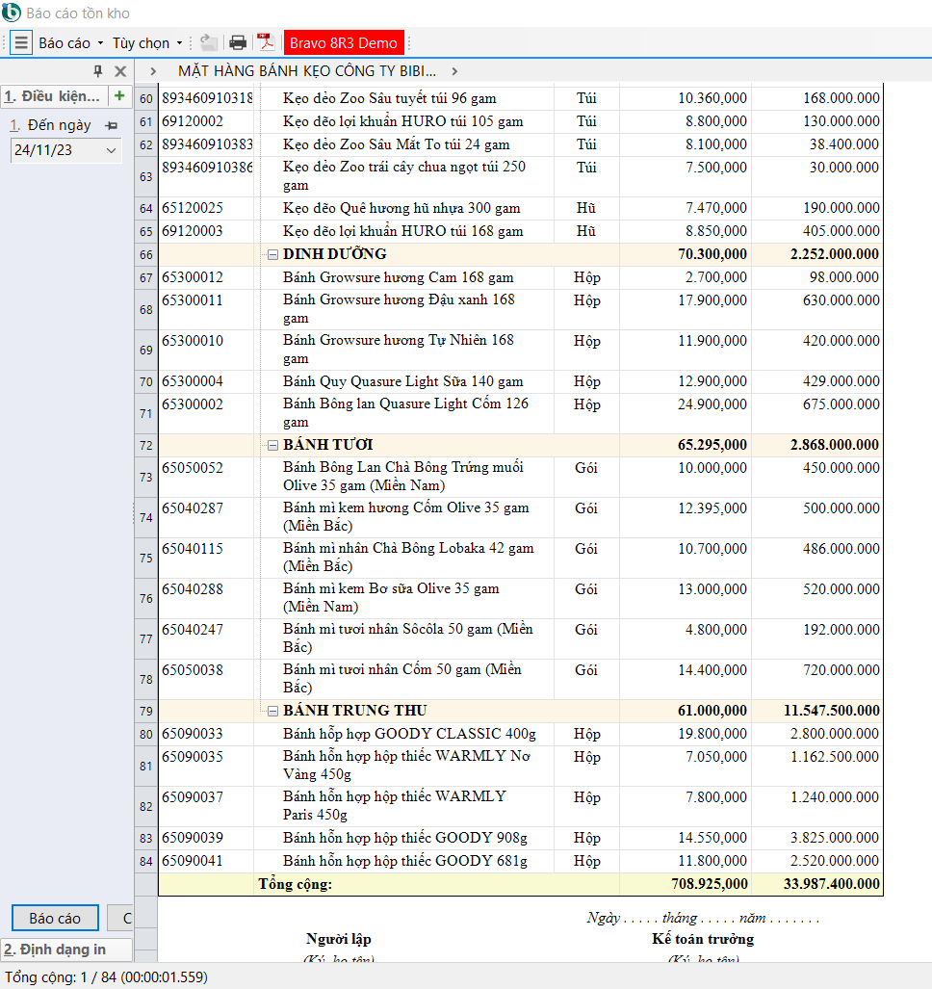

## 4. Bảng báo cáo tổng hợp thực hiện giao hàng

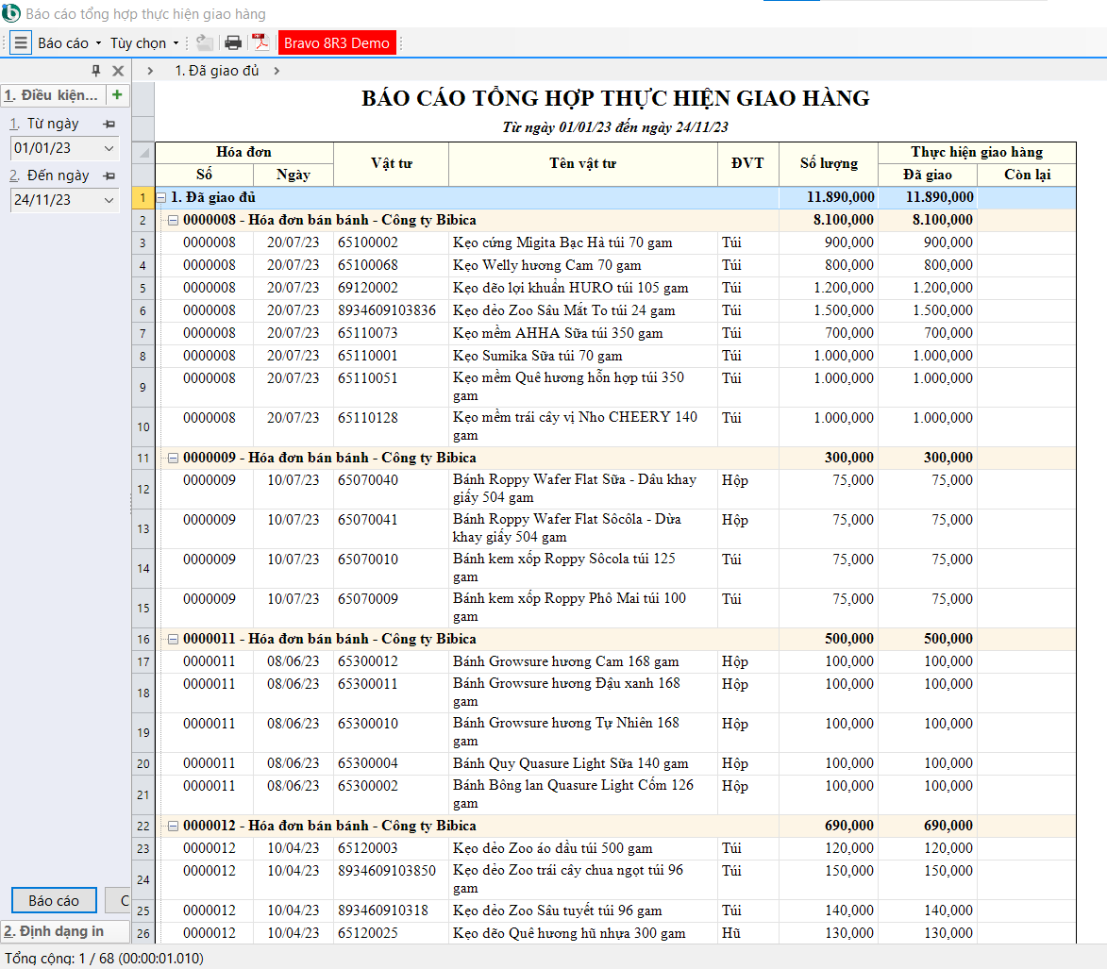

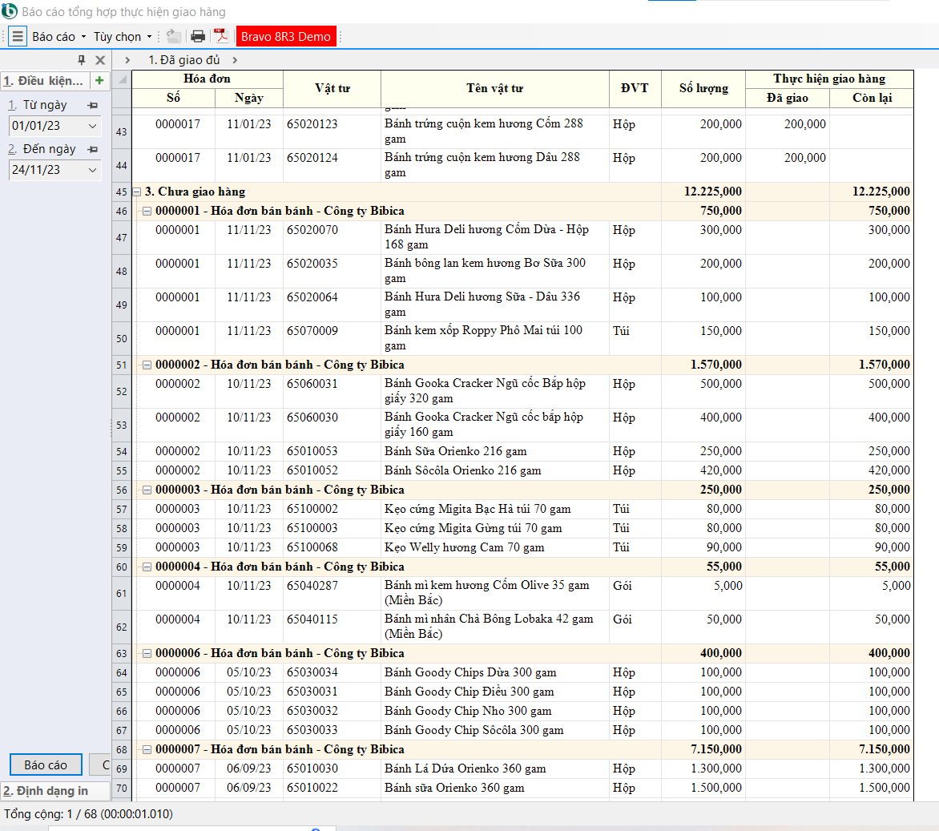

## 

## 8. Báo cáo xuất

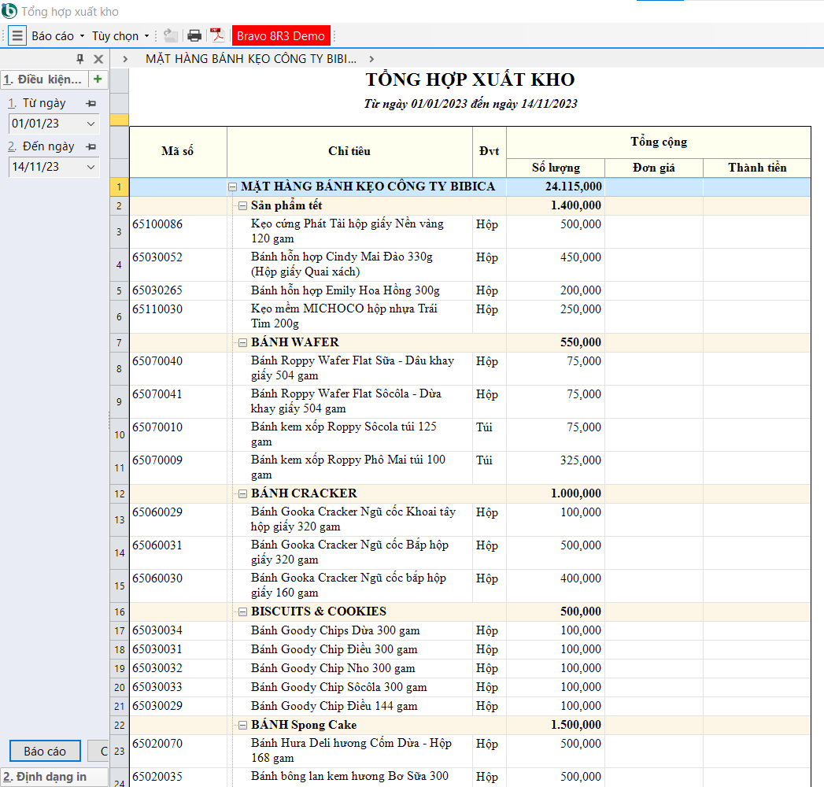

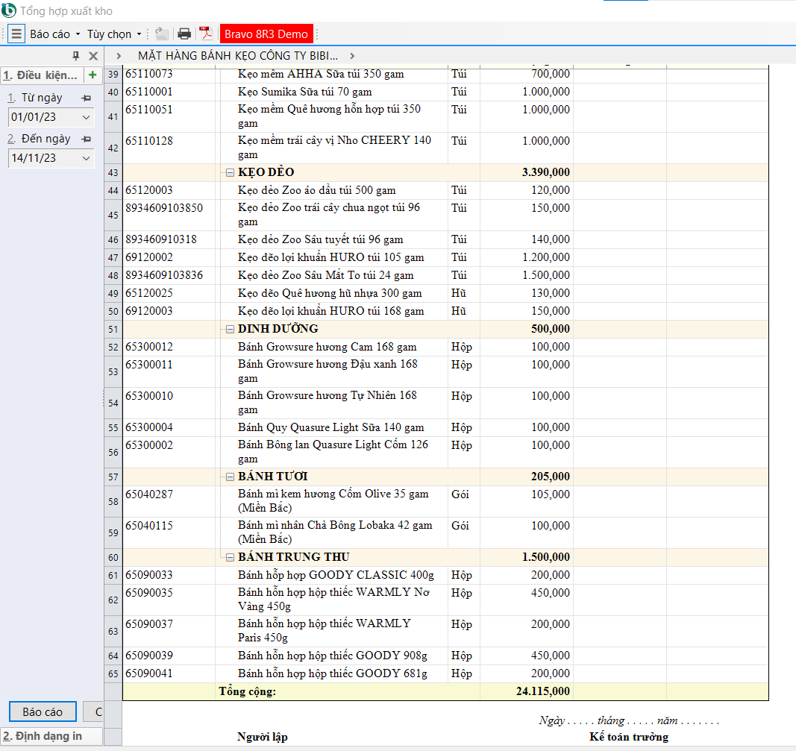

## 9. Báo cáo tồn kho

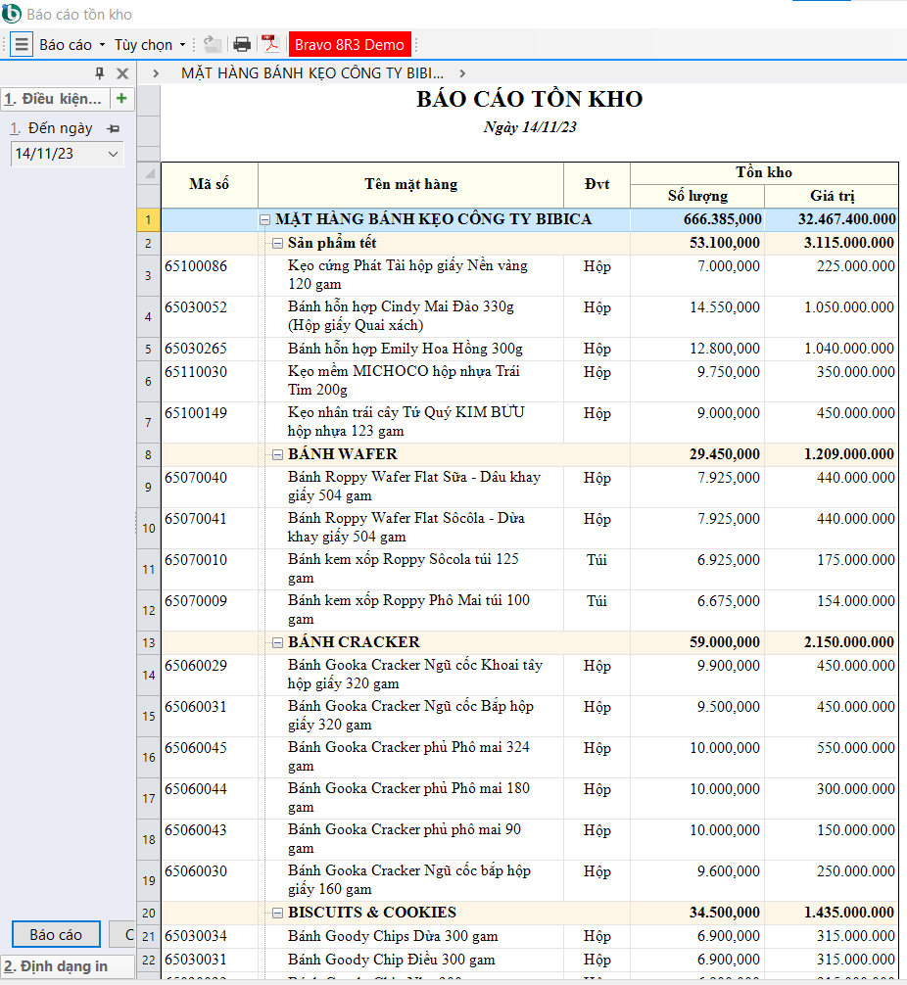

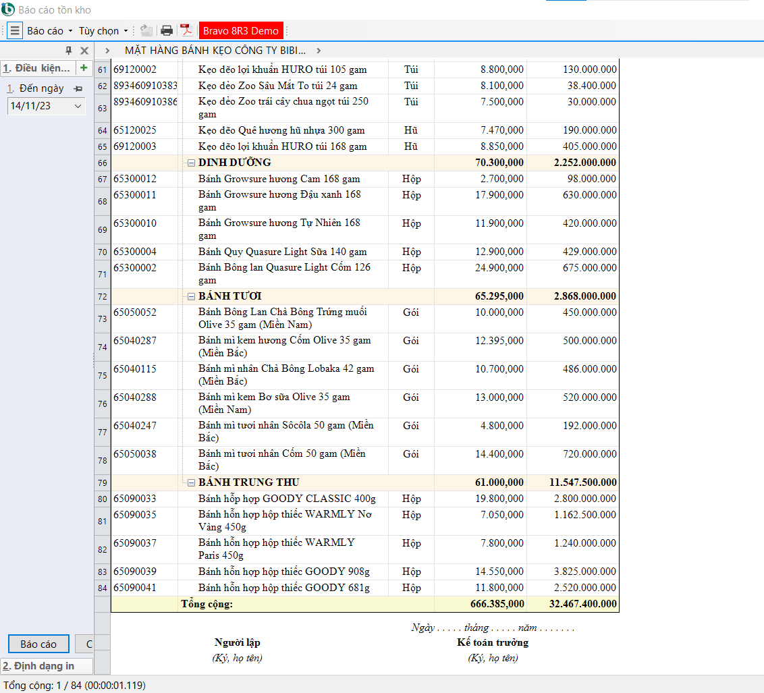

**ĐÁNH GIÁ % CÔNG VIỆC**

|  |  |  |
| --- | --- | --- |
| **Họ tên** | **Phần trăm khối lượng công việc đạt được** | **Phân công công việc** |
| Nguyễn Thị Duyên | 22.5% | - Giới thiệu về công ty  - Giới thiệu về ERP  - Use case & Workflow  - Làm báo cáo  - Làm slide  - Thuyết trình  - Triển khai ERP |
| Hồ Đăng Đạt | 16.9% | - Giới thiệu về ERP  - Triển khai ERP  - Thuyết trình  - Quay video demo |
| Nguyễn Dương Trung | 16.9% | - Giới thiệu về công ty  - Làm báo cáo  - Triển khai ERP |
| Trần Khánh Tùng | 16.5% | - Làm báo cáo  - Thuyết trình  - Triển khai ERP |
| Nguyễn Đức Anh Pháp | 14% | - Use case & Workflow  - Thuyết trình  - Triển khai ERP |
| Phan Hồng Tuyết Trâm | 13.2% | - Đặt vấn đề  - Use case & Workflow |